
මයි නියගම
MY NIYAGAMA
පරිශීලක මාර්ගෝපදේශය
OFFICER & EXECUTIVE USER GUIDE
තොරතුරු සඳහා පමණක් වන ප්‍රාදේශීය ලේකම් කාර්යාල ස්මාර්ට් පද්ධතිය
Informative Only Divisional Secretariat Smart System

සංස්කරණය 2.0 · 2026 ඔක්තෝබර්
Version 2.0 · October 2026
සම්පාදනය
ගයන්ත හේවාවිතාරණ · Gayantha Hewavitharana
සංවර්ධන නිලධාරී · ප්‍රාදේශීය ලේකම් කාර්යාලය, නියගම

අන්තර්ගතය CONTENTS

Word විවෘත කළ පසු අන්තර්ගත ලැයිස්තුව යාවත්කාලීන කිරීමට එය මත දකුණු-ක්ලික් කර Update Field තෝරන්න.

පද්ධතියට පිවිසීම
දුරකථන කැමරාවෙන් පහත කේතය ස්කෑන් කරන්න

https://myniyagama.online

1. හැඳින්වීම සහ පද්ධති අරමුණු
INTRODUCTION & OBJECTIVES

මයි නියගම (My Niyagama) යනු නියගම ප්‍රාදේශීය ලේකම් කාර්යාලයේ නිලධාරීන්ගේ දෛනික රාජකාරි, පැමිණීම, නිවාඩු, සම්පත් වෙන්කිරීම සහ අභ්‍යන්තර සන්නිවේදනය එකම තැනකින් කළමනාකරණය කිරීම සඳහා සකස් කරන ලද ඩිජිටල් පරිපාලන පද්ධතියකි.
මෙම මාර්ගෝපදේශය පද්ධතියේ 2.0 අනුවාදය ආවරණය කරයි. පෙර මාර්ගෝපදේශයට වඩා පැමිණීම හා නිවාඩු ගණනය කිරීමේ ක්‍රමය, කාර්යාංශ සැලැස්ම, විධායක සාරාංශය සහ ජංගම දුරකථන අතුරුමුහුණත සැලකිය යුතු ලෙස වෙනස් වී ඇති බැවින් සියලුම නිලධාරීන් මෙය නැවත කියවීම සුදුසුය.
පද්ධති අරමුණු (System Objectives)
- කඩදාසි භාවිතය අවම කිරීම: නිවාඩු ඉල්ලීම්, දෛනික සටහන් සහ දැනුම්දීම් ඩිජිටල්කරණය කිරීම.
- විනිවිදභාවය: සෑම නිලධාරියෙකුටම තම පැමිණීම, නිවාඩු ශේෂය සහ ශ්‍රේණිගත කිරීම ඕනෑම වේලාවක පරීක්ෂා කළ හැකි වීම.
- නිරවද්‍ය දත්ත: ජෛවමිතික (Biometric) සලකුණු කිරීම් සහ නිවාඩු ඉල්ලීම් එකට ගළපා පැමිණීම ස්වයංක්‍රීයව ගණනය කිරීම.
- කළමනාකරණ දෘෂ්ටිය: මාණ්ඩලික නිලධාරීන්ට අංශ මට්ටමින් සේවක සංඛ්‍යාව, පැමිණීම සහ නිවාඩු එකවර දැකගත හැකි වීම.
- මහජන සේවය: කාර්යාලයට පැමිණෙන ජනතාවට විධායක නිලධාරීන්ගේ පැමිණීම සහ දැනුම්දීම් මහජන පුවරුව ඔස්සේ දැනගැනීමට සැලැස්වීම.
වැදගත්: මයි නියගම යනු තොරතුරු සඳහා පමණක් වන පද්ධතියකි. මෙහි ඇති දත්ත නිල ලිපිගොනු හෝ රාජ්‍ය වාර්තා ප්‍රතිස්ථාපනය නොකරයි.

2. පරිශීලක භූමිකා අනුකෘතිය
USER ROLE MATRIX

පද්ධතියේ ආරක්ෂාව සහ දත්තවල අඛණ්ඩතාව සුරැකීම සඳහා සෑම නිලධාරියෙකුටම තම තනතුරට අනුකූලව (Role Based Access) පමණක් අවසරයන් ලැබේ. ඔබට පෙනෙන මෙනු සහ බොත්තම් ඔබගේ භූමිකාව අනුව වෙනස් වේ.

භූමිකාව (Role) | මූලික වගකීම | ප්‍රධාන අවසරයන්
නිලධාරී (Officer) | තම පැමිණීම සලකුණු කිරීම, නිවාඩු ඉල්ලීම, දෛනික සටහන් තැබීම. | තම දත්ත පමණක්
නිවාඩු නිලධාරී (Leave Officer) | නිවාඩු ඉල්ලීම් පරීක්ෂා කර අනුමත කිරීම හෝ ප්‍රතික්ෂේප කිරීම. | නිවාඩු අනුමැතිය, දිගුකාලීන නිවාඩු සටහන් කිරීම, නිවාඩු දින දර්ශනය
ප්‍රධාන ලිපිකරු (Chief Clerk) | අංශ මට්ටමේ පැමිණීම හා නිවාඩු අධීක්ෂණය. | නිවාඩු අනුමැතිය, දිගුකාලීන නිවාඩු සටහන් කිරීම
විධායක නිලධාරී (Executive / DS / ADS) | සමස්ත කාර්යාලයේ සූදානම, සේවක සංඛ්‍යාව සහ අංශ ආවරණය අධීක්ෂණය. | විධායක සාරාංශය, ආයතනික පාලනය, සියලු වාර්තා
පද්ධති පාලක (System Admin) | නිලධාරීන් ලියාපදිංචිය, පද්ධති සැකසුම්, ආරක්ෂක විගණනය. | සම්පූර්ණ පරිපාලන අවසරය (Full Access)
තොරතුරු තාක්ෂණ නිලධාරී (IT Officer) | ජෛවමිතික දත්ත ආයාත කිරීම, කාර්යාංශ සැලැස්ම, මහජන පුවරුව. | ජෛවමිතික මධ්‍යස්ථානය, කාර්යාංශ සැලැස්ම, මහජන පුවරු පාලනය
ක්‍රියාකරු (Operator) | මහජන දර්ශන පුවරුවේ අන්තර්ගතය පවත්වාගෙන යාම. | මහජන පුවරු පාලනය පමණි
ඔබට යම් තිරයක් හෝ බොත්තමක් නොපෙනේ නම්, එය දෝෂයක් නොව ඔබගේ භූමිකාවට එම අවසරය ලබා දී නොමැති බැවිනි. අවශ්‍ය නම් පද්ධති පාලක නිලධාරියා අමතන්න.

3. පද්ධතියට ඇතුළු වීම සහ ආරක්ෂාව
LOGIN & SECURITY

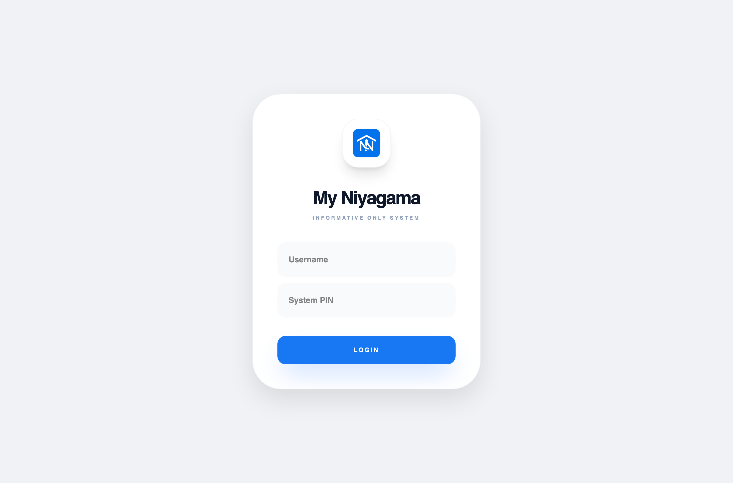
රූප සටහන 1 — පද්ධතියට ඇතුළු වීමේ තිරය (Login screen)
ඇතුළු වන ආකාරය (How to sign in)
- ඔබගේ දුරකථනයේ හෝ පරිගණකයේ බ්‍රවුසරයෙන් https://myniyagama.online වෙත පිවිසෙන්න.
- පරිශීලක නාමය (Username): සංවර්ධන නිලධාරීන් තම ජාතික හැඳුනුම්පත් (NIC) අංකය ද, අනෙකුත් නිලධාරීන් තම ඇඟිලි සලකුණු අංකය (Biometric ID) ද භාවිතා කරන්න.
- මුරපදය (PIN): පළමු වරට ඇතුළු වන විට 1234 භාවිතා කරන්න.
- LOGIN බොත්තම ඔබන්න.
පළමු වරට ඇතුළු වූ වහාම කළ යුතු දෑ
Profile (පැතිකඩ) වෙත ගොස් ඔබගේ මුරපදය වෙනස් කරන්න. 1234 මුරපදය තබාගෙන සිටීම ඔබගේ නිවාඩු සහ පැමිණීමේ දත්ත අන් අයට විවෘත කර තැබීමකි.
ඔබගේ නිල ජායාරූපයක් (Profile Picture) එක් කරන්න. අපැහැදිලි සහ සෙල්ෆි ජායාරූප පද්ධතිය විසින් ප්‍රතික්ෂේප කරනු ලැබේ.
ඔබගේ දුරකථන අංකය සහ ලිපිනය යාවත්කාලීන කරන්න.
ආරක්ෂක නීති මාලාව (Security rules)
- ඔබගේ මුරපදය කිසිම විටෙක වෙනත් නිලධාරියෙකු සමඟ බෙදා නොගන්න. පද්ධතියේ සෑම ක්‍රියාවක්ම ඔබගේ නමින් සටහන් වේ.
- පොදු පරිගණකයක් භාවිතා කළ විට වැඩ අවසානයේ අනිවාර්යයෙන්ම More (තවත්) මෙනුවේ ඇති Sign Out ඔබා පද්ධතියෙන් ඉවත් වන්න.
- පොදු පරිගණකවල "Remember Me" හෝ "Save Password" පහසුකම භාවිතා නොකරන්න.
- ඔබගේ ගිණුමෙන් සිදු වූ යම් ක්‍රියාවක් ඔබ නොකළ එකක් නම් වහාම පද්ධති පාලක නිලධාරියාට දැනුම් දෙන්න.

4. ජංගම දුරකථනයට යෙදවුම ස්ථාපනය කිරීම
INSTALLING THE MOBILE APP

මයි නියගම ජංගම දුරකථනයේ යෙදවුමක් (App) ලෙස ස්ථාපනය කළ හැකිය. එවිට සෑම විටම බ්‍රවුසරය විවෘත කිරීමකින් තොරව, සාමාන්‍ය යෙදවුමක් මෙන් එය විවෘත කළ හැකි අතර දැනුම්දීම් ද ලැබේ.
- Chrome බ්‍රවුසරයෙන් https://myniyagama.online වෙත පිවිසෙන්න.
- බ්‍රවුසරයේ ඉහළ දකුණු කෙළවරේ ඇති තිත් තුනේ ලකුණ ක්ලික් කරන්න.
- ලැයිස්තුවෙන් "Install app" හෝ "Add to Home screen" තෝරන්න.
- Install ඔබන්න. යෙදවුම ඔබගේ දුරකථනයේ මුල් තිරයට එක් වේ.
iPhone භාවිතා කරන්නේ නම් Safari බ්‍රවුසරය විවෘත කර, පහළ ඇති Share (බෙදාගැනීමේ) ලකුණ ඔබා "Add to Home Screen" තෝරන්න.

5. පද්ධතිය තුළ සංචලනය
FINDING YOUR WAY AROUND

පද්ධතියේ ඉහළ පටියේ (Navigation Bar) ප්‍රධාන තිර ඇත. ඔබ භාවිතා කරන තිරයේ ප්‍රමාණය අනුව එහි පෙන්වන අයිකන ගණන වෙනස් වේ.
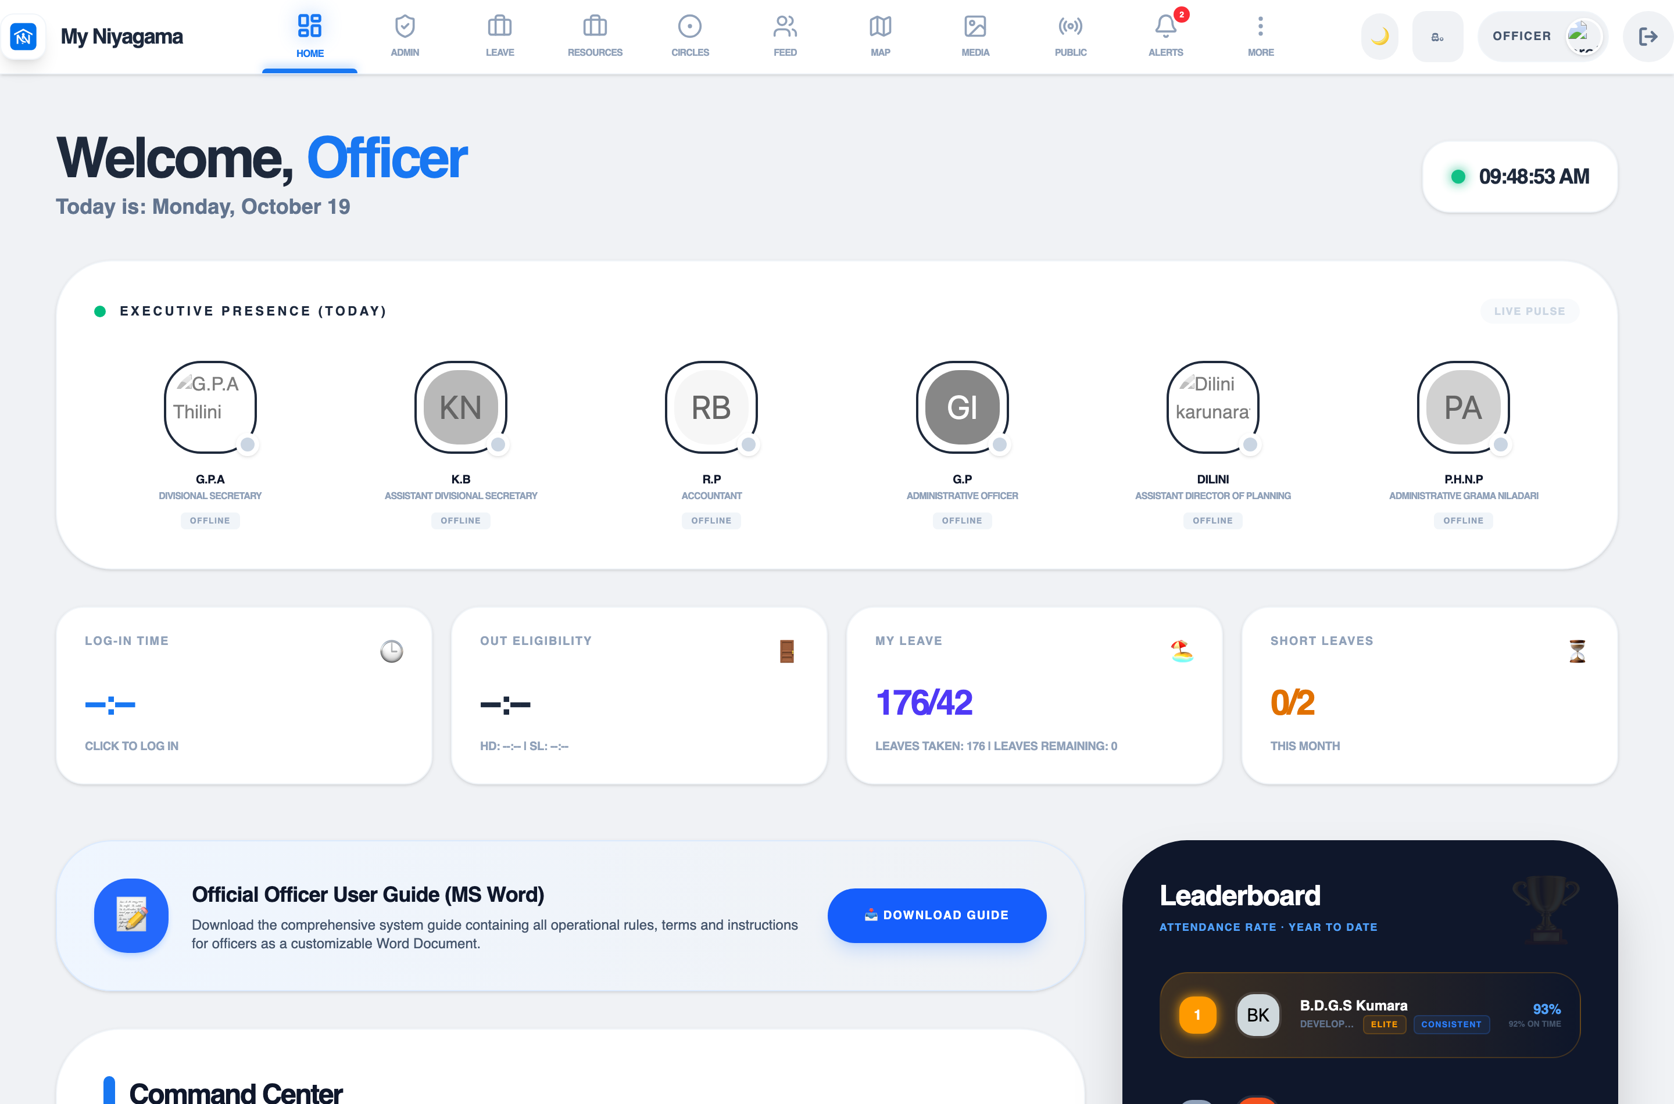
රූප සටහන 2 — පරිගණකයේ දී ඉහළ පටියේ සියලුම ප්‍රධාන තිර පෙන්වයි
තිත් තුනේ මෙනුව (The More menu)
ජංගම දුරකථනයක ඉඩ සීමිත බැවින් ප්‍රධාන පටියේ තිර හතරක් පමණක් පෙන්වන අතර, සෙසු සියල්ල තිත් තුනේ "More" මෙනුව තුළ ඇත. භාෂාව මාරු කිරීම සහ පද්ධතියෙන් ඉවත් වීම ද එහිම ඇත.
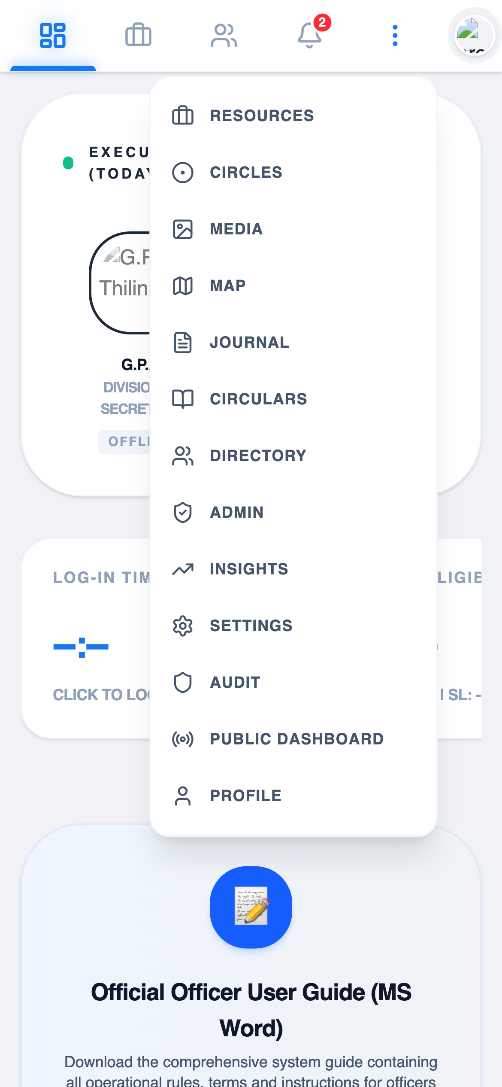
රූප සටහන 3 — ජංගම දුරකථනයේ More මෙනුව විවෘත කළ විට
ඔබට අවශ්‍ය තිරය ඉහළ පටියේ නොපෙනේ නම් මුලින්ම තිත් තුනේ මෙනුව පරීක්ෂා කරන්න.

6. නිලධාරී — දෛනික භාවිතය
OFFICER — DAILY USE

මෙම පරිච්ඡේදය සියලුම නිලධාරීන්ට අදාළ වේ. ඔබ දිනපතා භාවිතා කරන තිර මෙහි පිළිවෙලින් විස්තර කර ඇත.

මුල් පිටුව (Dashboard)
අරමුණ (Purpose)
ඔබගේ දෛනික තත්ත්වය එක් බැල්මකින් දැකගැනීම — පැමිණීමේ වේලාව, නිවාඩු ශේෂය, සුැටි නිවාඩු, විධායක නිලධාරීන්ගේ පැමිණීම සහ පැමිණීමේ ශ්‍රේණිගත කිරීම.
ප්‍රධාන කොටස් (What you see)
- විධායක නිලධාරීන්ගේ පැමිණීම (Executive Presence): ප්‍රාදේශීය ලේකම්, සහකාර ප්‍රාදේශීය ලේකම් සහ ගණකාධිකාරී ආදීන් මේ මොහොතේ කාර්යාලයේ සිටිනවාද යන්න.
- ඇතුළු වූ වේලාව (Log-in Time): ඔබ අද කාර්යාලයට ඇතුළු වූ වේලාව.
- පිටවීමේ සුදුසුකම (Out Eligibility): ඔබට කාර්යාලයෙන් පිටව යාමට සුදුසුකම ලබන වේලාව. අර්ධ දින (HD) සහ සුැටි නිවාඩු (SL) සඳහා වෙන වෙනම පෙන්වයි.
- මගේ නිවාඩු (My Leave): අනියම් සහ විවේක නිවාඩු එකතුව — ගත කළ ගණන සහ ඉතිරි ගණන.
- සුැටි නිවාඩු (Short Leaves): මෙම මාසයේ ගත කළ සුැටි නිවාඩු ගණන, 0/2 ලෙස.
- ශ්‍රේණිගත පුවරුව (Leaderboard): මේ වසරේ පැමිණීමේ ප්‍රතිශතය අනුව නිලධාරීන්ගේ ශ්‍රේණිගත කිරීම.
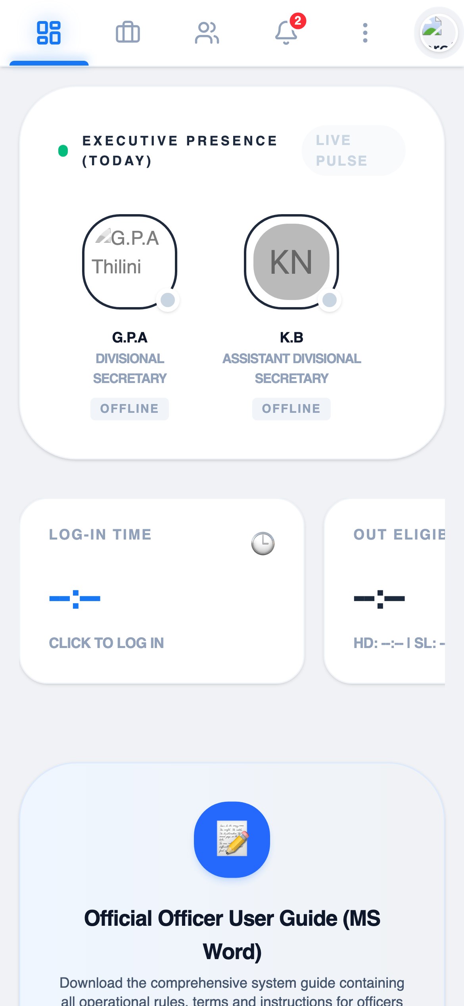
රූප සටහන 4 — ජංගම දුරකථනයේ මුල් පිටුව

නිවාඩු කළමනාකරණය (Leave Management)
අරමුණ (Purpose)
නිවාඩු ඉල්ලීම්, ඔබගේ නිවාඩු ශේෂය, පැමිණීමේ දින දර්ශනය සහ පසුගිය වසර පහේ නිවාඩු සාරාංශය එකම තැනකින් කළමනාකරණය කිරීම.
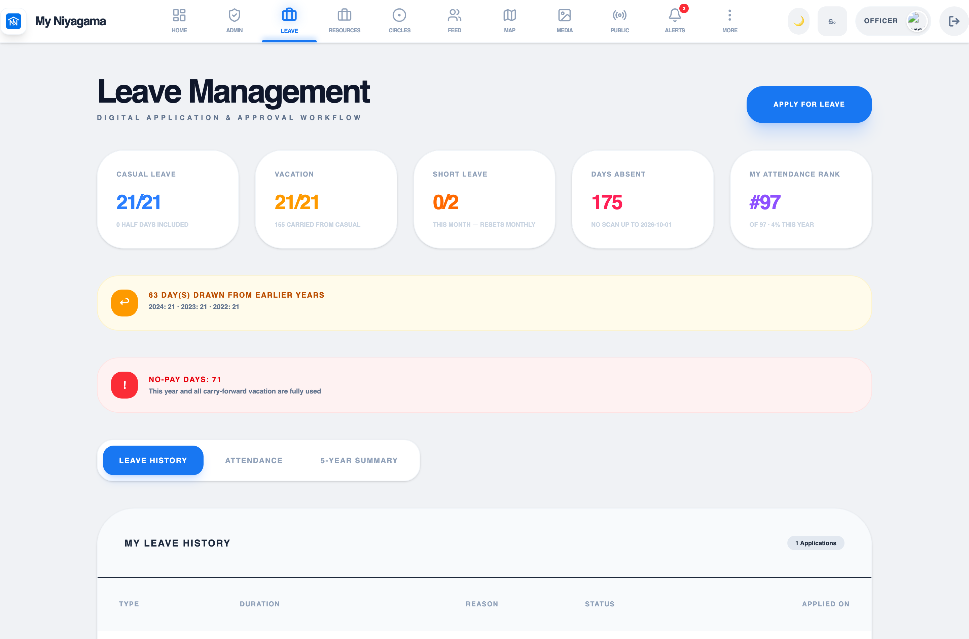
රූප සටහන 5 — නිවාඩු කළමනාකරණ තිරය
ඉහළ ටයිල් පහ (The five tiles)
- අනියම් නිවාඩු (Casual Leave) — වසරකට 21 ක්.
- විවේක නිවාඩු (Vacation Leave) — වසරකට 21 ක්.
- සුැටි නිවාඩු (Short Leave) — මාසයකට 2 ක්.
- නොපැමිණි දින (Days Absent) — ජෛවමිතික සටහනක් නොමැති වැඩ කරන දින ගණන.
- මගේ ශ්‍රේණිය (My Attendance Rank) — පැමිණීමේ ශ්‍රේණිගත පුවරුවේ ඔබගේ ස්ථානය.
ටැබ් තුන (The three tabs)
- නිවාඩු ඉතිහාසය (Leave History): ඔබ ඉදිරිපත් කළ සියලුම ඉල්ලීම් සහ ඒවායේ තත්ත්වය.
- පැමිණීම (Attendance): මාසික දින දර්ශනයක් ලෙස ඔබගේ පැමිණීම.
- වසර 5 සාරාංශය (5-Year Summary): පසුගිය වසර පහේ නිවාඩු භාවිතය සහ ඉතිරිව ඇති විවේක නිවාඩු.
නිවාඩු ඉල්ලීමක් ඉදිරිපත් කරන ආකාරය (Applying for leave)
- නිවාඩු කළමනාකරණ තිරයේ "Apply for Leave" බොත්තම ඔබන්න.
- නිවාඩු වර්ගය තෝරන්න — අනියම් (Casual), විවේක (Vacation), අර්ධ දින (Half Day), සුැටි නිවාඩු (Short Leave) හෝ රාජකාරි (Duty).
- ආරම්භක සහ අවසන් දිනය තෝරන්න. අර්ධ දින හා සුැටි නිවාඩු සඳහා පෙරවරු (AM) හෝ පස්වරු (PM) තෝරන්න.
- කෙටි හේතුවක් ලියා Submit ඔබන්න.
- ඉල්ලීම නිවාඩු නිලධාරියා වෙත ගොස් අනුමත වූ පසු ඔබට දැනුම්දීමක් ලැබේ.

නිවාඩු ගණනය කිරීමේ නීති (How Leave Is Calculated)
මෙම නීති 2.0 සංස්කරණයේදී සැලකිය යුතු ලෙස වෙනස් වී ඇත. ඔබගේ නිවාඩු ශේෂය තේරුම් ගැනීමට මේවා දැනගැනීම අවශ්‍ය වේ.

නීතිය | ක්‍රියාත්මක වන ආකාරය
ජෛවමිතික සටහන නොමැති දිනයක් | වැඩ කරන දිනක ඇඟිලි සලකුණු සටහනක් නොමැති නම් එය නිවාඩු දිනක් ලෙස ගණන් ගනී. සති අන්ත සහ රජයේ නිවාඩු දින මෙයට ඇතුළත් නොවේ.
අනියම් නිවාඩු ඉක්මවූ විට | අනියම් නිවාඩු 21 ඉක්මවූ පසු අමතර දින විවේක නිවාඩුවලින් අඩු වේ.
වසර 5 ක් තුළින් ගැනීම | එම වසරේ නිවාඩු 42 ම ඉක්මවූ විට, ඉතිරිය පසුගිය වසර හතරේ ඉතිරිව ඇති විවේක නිවාඩුවලින් — අලුත්ම වසරේ සිට පිළිවෙලින් — අඩු වේ. අනියම් නිවාඩු ඉදිරියට ගෙන යා නොහැක.
සුැටි නිවාඩු | මාසයකට 2 ක් ලෙස ස්වාධීනව ගණන් ගනී. අනියම් හෝ විවේක නිවාඩුවලට එකතු නොවේ. සෑම මාසයක් ආරම්භයේදීම නැවත 0/2 වේ. ගත නොකළ සුැටි නිවාඩු ඊළඟ මාසයට ගෙන යා නොහැක.
අර්ධ දින නිවාඩු | එක් අර්ධ දිනයක් අනියම් නිවාඩු 0.5 ක් ලෙස අඩු වේ.
රාජකාරි නිවාඩු | කිසිදු නිවාඩු ප්‍රමාණයකින් අඩු නොවේ.
දිගුකාලීන නිවාඩු | ප්‍රසූත, වෛද්‍ය, අධ්‍යයන, විදේශ, දේශීය සහ විශේෂ නිවාඩු අනියම් හෝ විවේක නිවාඩුවලින් අඩු නොවේ. එම දිනවල ජෛවමිතික සටහන් නොමැති වීම ද නිවාඩු ලෙස ගණන් නොගනී.
ක්ෂේත්‍ර නිලධාරීන් | ක්ෂේත්‍ර රාජකාරියේ යෙදෙන නිලධාරීන්ට ජෛවමිතික සටහනක් නොමැති වීම නිවාඩුවක් ලෙස ගණන් නොගනී.
ඔබගේ නිවාඩු ශේෂය වැරදියි යැයි සිතේ නම්:
මුලින්ම "නොපැමිණි දින" (Days Absent) ටයිලය පරීක්ෂා කරන්න. ඔබ කාර්යාලයට පැමිණ ඇඟිලි සලකුණ තැබීමට අමතක වූ දිනයක් ඇත්නම්, එය නිවාඩුවක් ලෙස ගණන් ගෙන ඇත.
ඔබ දිගුකාලීන නිවාඩුවක සිටි කාලයක් නිවාඩු ලෙස ගණන් ගෙන ඇත්නම්, එම නිවාඩුව පද්ධතියට ඇතුළත් කර නොමැති විය හැකිය. නිවාඩු නිලධාරියා අමතන්න.

නිල දිනපොත (Official Journal)
අරමුණ (Purpose)
ඔබ දිනපතා කරන ලද කාර්යයන්, ලබාගත් ප්‍රතිඵල සහ මුහුණ දුන් අභියෝග සටහන් කර තබා ගැනීම. මෙම සටහන් කාර්ය සාධන ඇගයීම් සඳහා උපකාරී වේ.
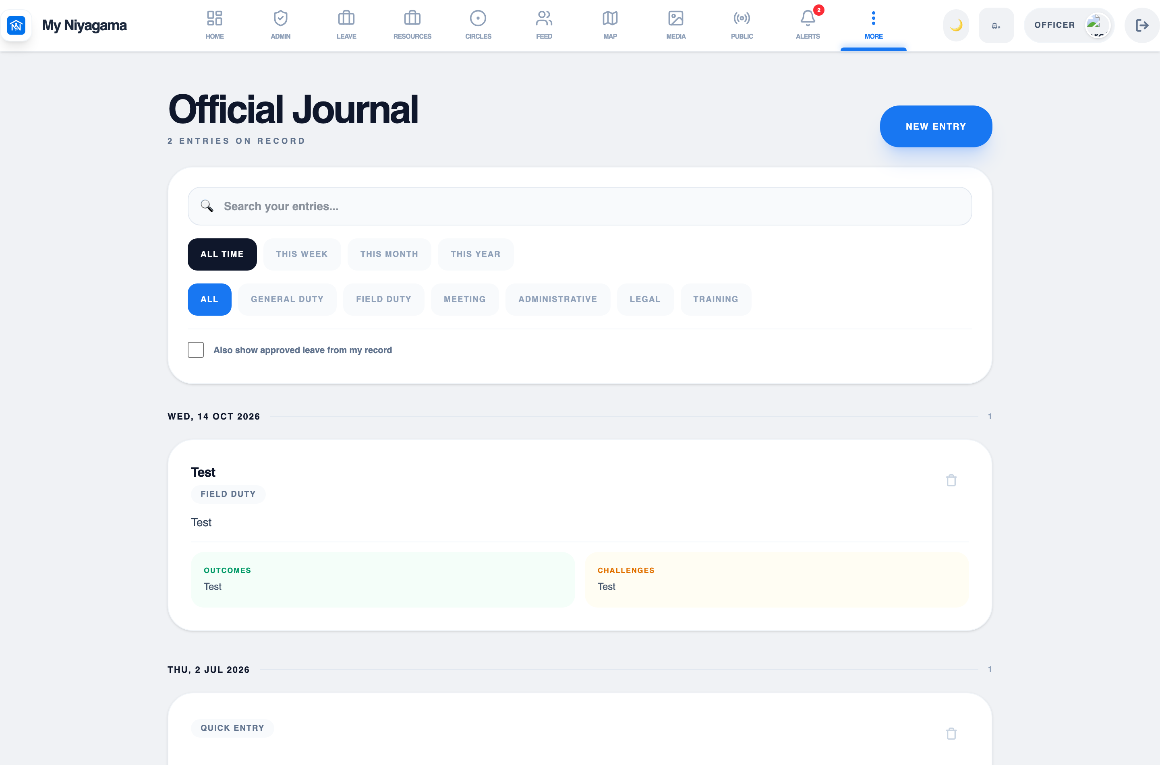
රූප සටහන 6 — නිල දිනපොත
- මුල් පිටුවේ "Quick Journal" කොටුවෙන් හෝ Journal තිරයෙන් නව සටහනක් එක් කරන්න.
- දිනය, කළ කාර්යය, ලබාගත් ප්‍රතිඵල (Outcomes) සහ අභියෝග (Challenges) ලියන්න.
- පැරණි සටහන් සෙවීම සඳහා ඉහළ ඇති සෙවුම් කොටුව හෝ දින පෙරහන භාවිතා කරන්න.

දුරකථන නාමාවලිය (Phone Directory)
කාර්යාලයේ සේවය කරන සියලුම නිලධාරීන්ගේ නිල සම්බන්ධතා තොරතුරු සොයා ගැනීම.
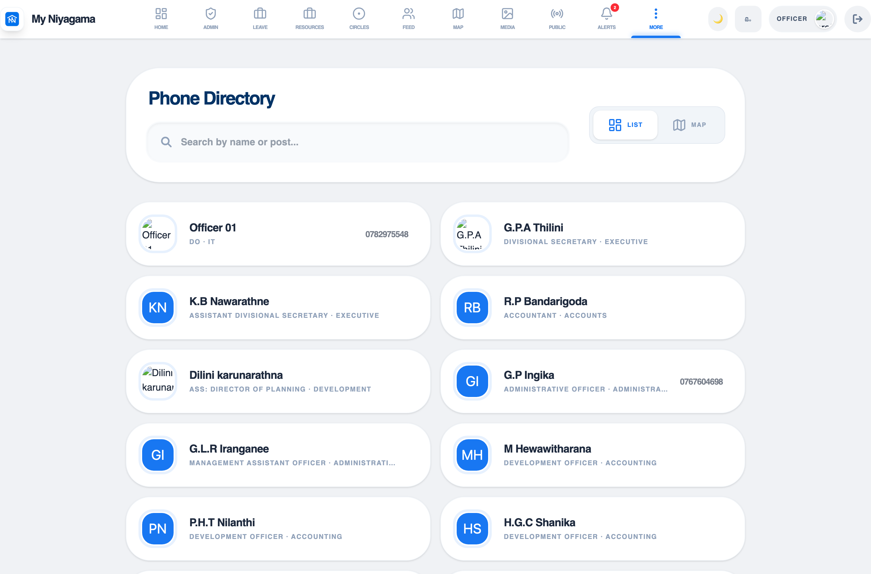
රූප සටහන 7 — දුරකථන නාමාවලිය
- නම හෝ තනතුර ඇතුළත් කර සොයන්න.
- ඔබගේ අංකය යාවත්කාලීන කිරීමට Profile > Official Context වෙත යන්න.

ජායාරූප එකතුව (Media / Gallery)
කාර්යාලයීය උත්සව, ව්‍යාපෘති සහ කොට්ඨාස මට්ටමේ වැඩසටහන්වල ජායාරූප ආරක්ෂිතව සුරැකීම සහ බෙදාගැනීම.
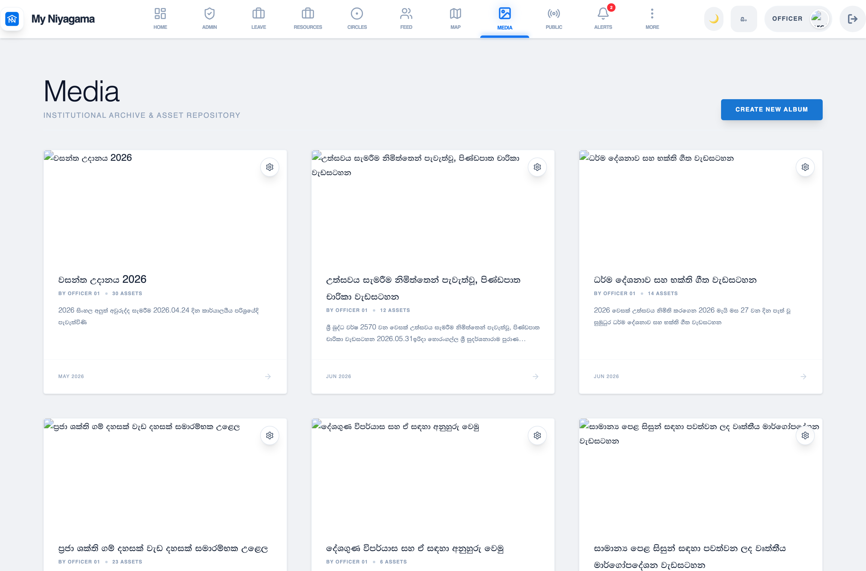
රූප සටහන 8 — ජායාරූප එකතුව
- Create New Album ඔබා ඇල්බමයක් සාදන්න. වැඩසටහනේ නම සහ කෙටි විස්තරයක් ලියන්න.
- ඇල්බමය විවෘත කර ඉහළ ඇති උඩුගත කිරීමේ (Upload) ලකුණ ඔබන්න.
- ජායාරූප තෝරන්න. උඩුගත වන ප්‍රගතිය ප්‍රතිශතයක් ලෙස පෙන්වයි — එය අවසන් වන තුරු බලා සිටින්න.
කොන්දේසි
එක් ඇල්බමයකට අවම ජායාරූප 5 ක් සහ උපරිම 12 ක් (පාලක නිලධාරීන්ට 30 ක්).
එක් වැඩසටහනකට එක් ඇල්බමයක් පමණක්.
අපැහැදිලි හෝ නොගැළපෙන ජායාරූප පද්ධතිය විසින් ප්‍රතික්ෂේප කෙරේ.

කව (Circles)
ව්‍යාපෘති සහ විශේෂ රාජකාරි කණ්ඩායම් ලෙස සංවිධානය කර, කාර්යයන් බෙදා දී ප්‍රගතිය නිරීක්ෂණය කිරීම.
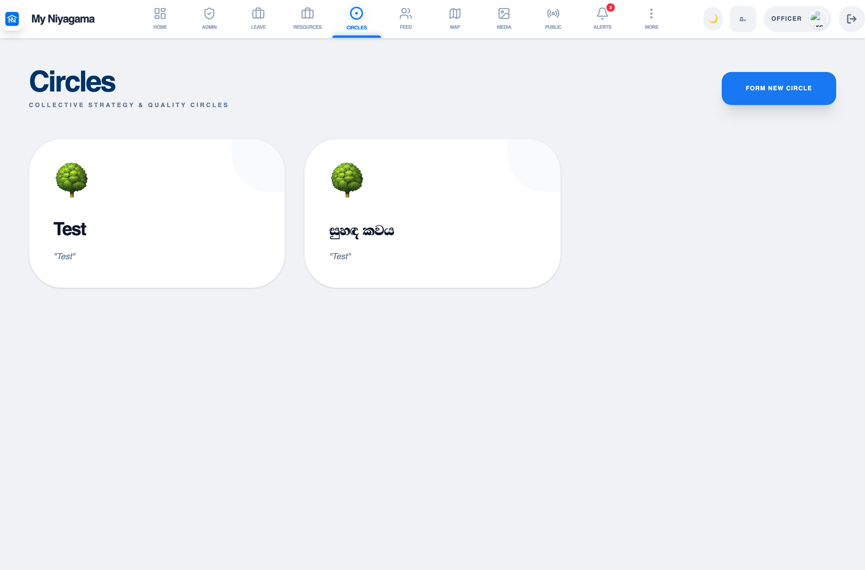
රූප සටහන 9 — කව (Circles)

ප්‍රජා පුවරුව (Community Feed)
නිලධාරීන් අතර සුහදත්වය වර්ධනය කිරීම සහ කාර්යාලයීය පොදු පණිවිඩ බෙදා ගැනීම.
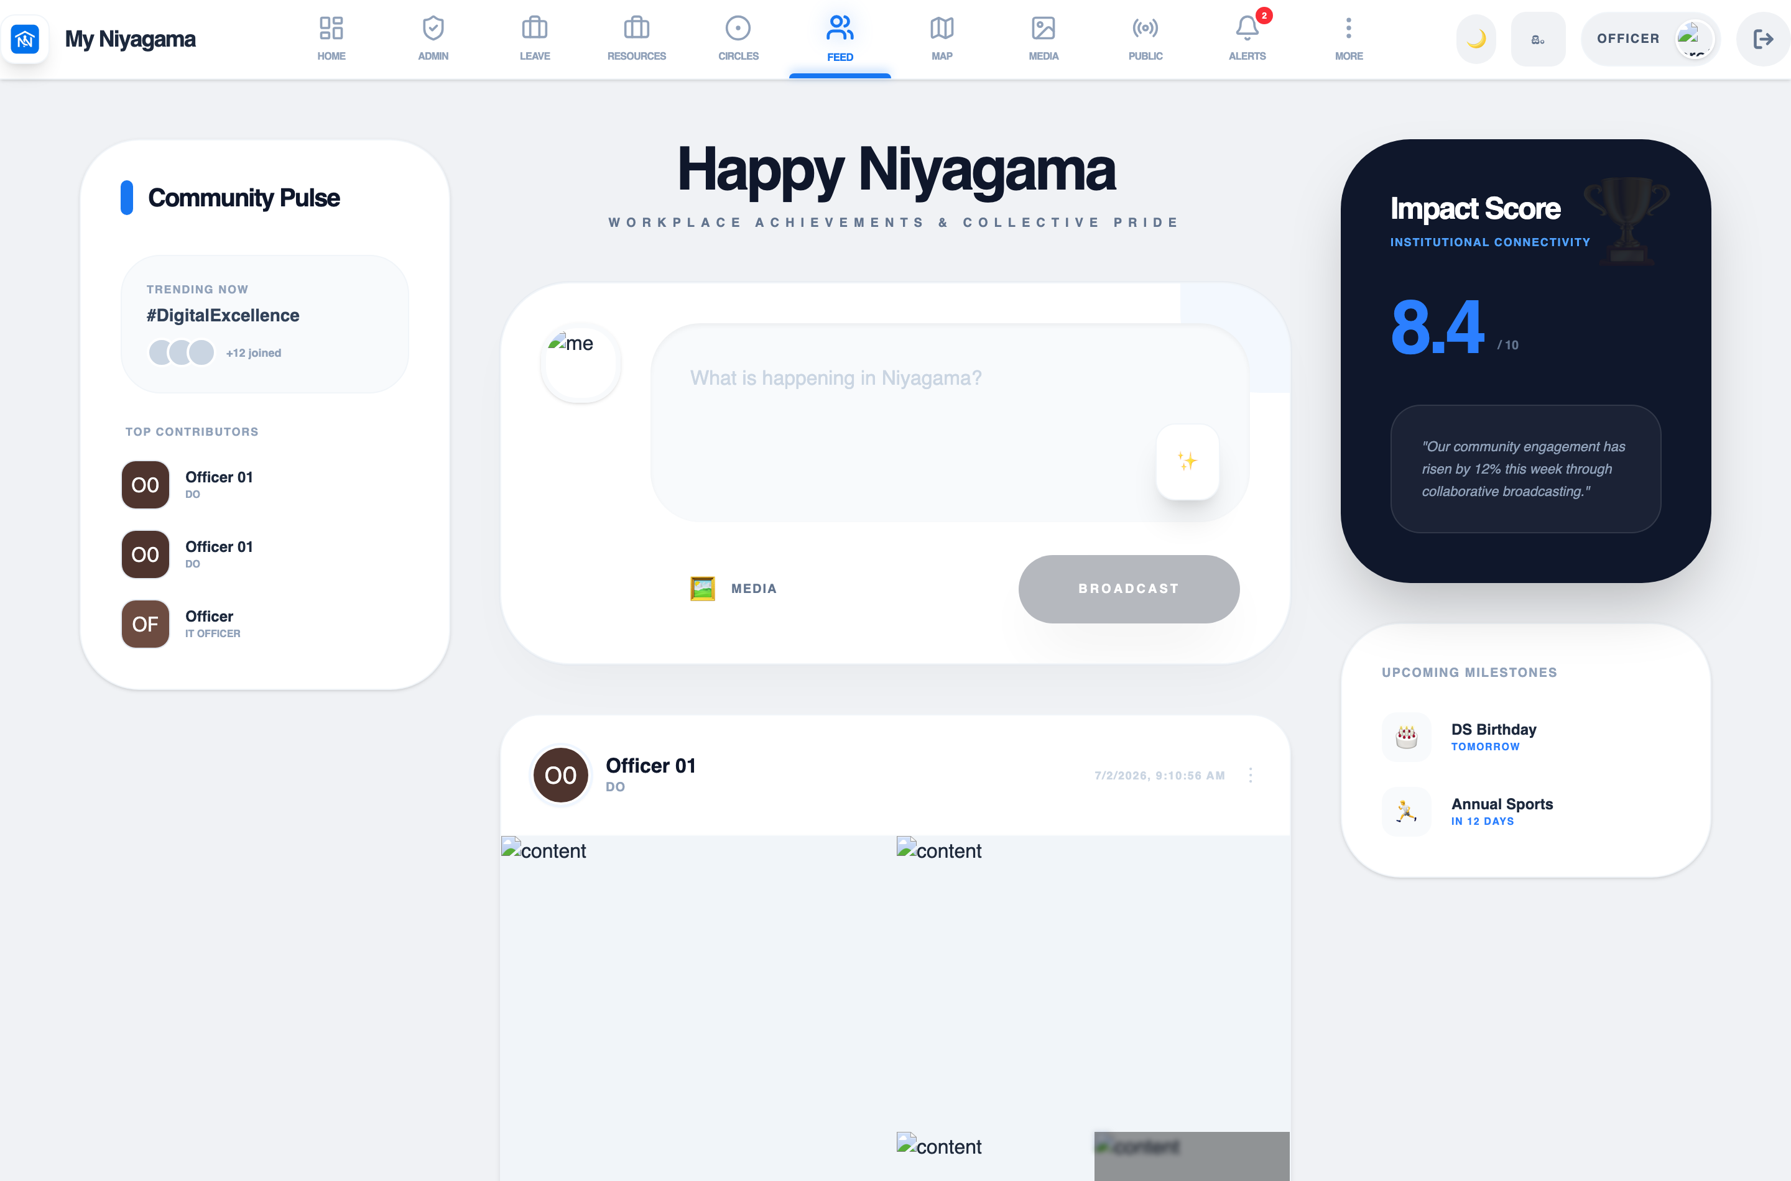
රූප සටහන 10 — ප්‍රජා පුවරුව

සම්පත් වෙන්කිරීම (Resource Booking)
රැස්වීම් ශාලා, වාහන සහ අනෙකුත් පොදු සම්පත් කල්තියා වෙන් කර ගැනීම. එකම සම්පත එකම වේලාවට දෙදෙනෙකුට වෙන් කළ නොහැක.
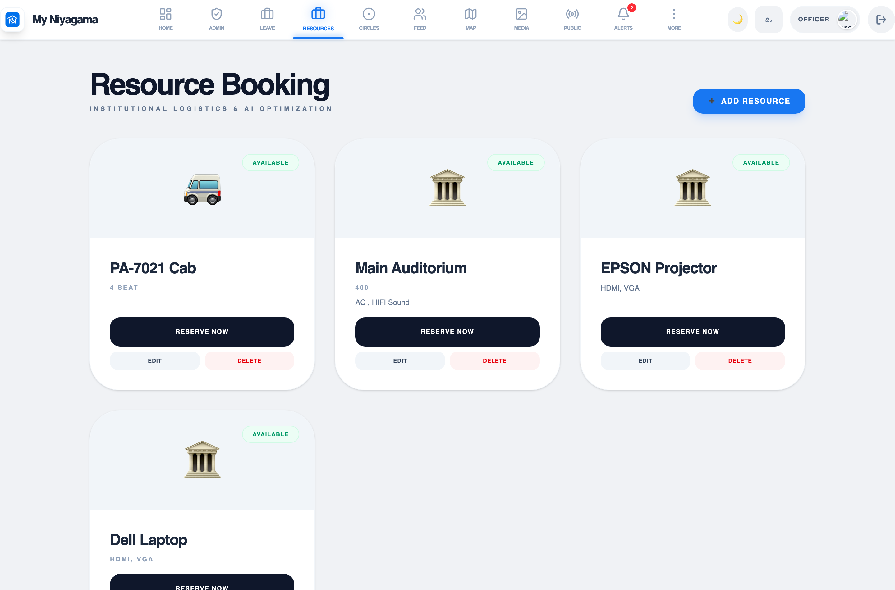
රූප සටහන 11 — සම්පත් වෙන්කිරීමේ තිරය

කාර්යාංශ සැලැස්ම (Department Map)
කාර්යාලයේ මේස සහ අසුන් සැකසී ඇති ආකාරය සැබෑ බිම් සැලැස්මක් ලෙස දැකගැනීම, සහ එක් එක් අසුනේ සිටින නිලධාරියා සොයා ගැනීම.
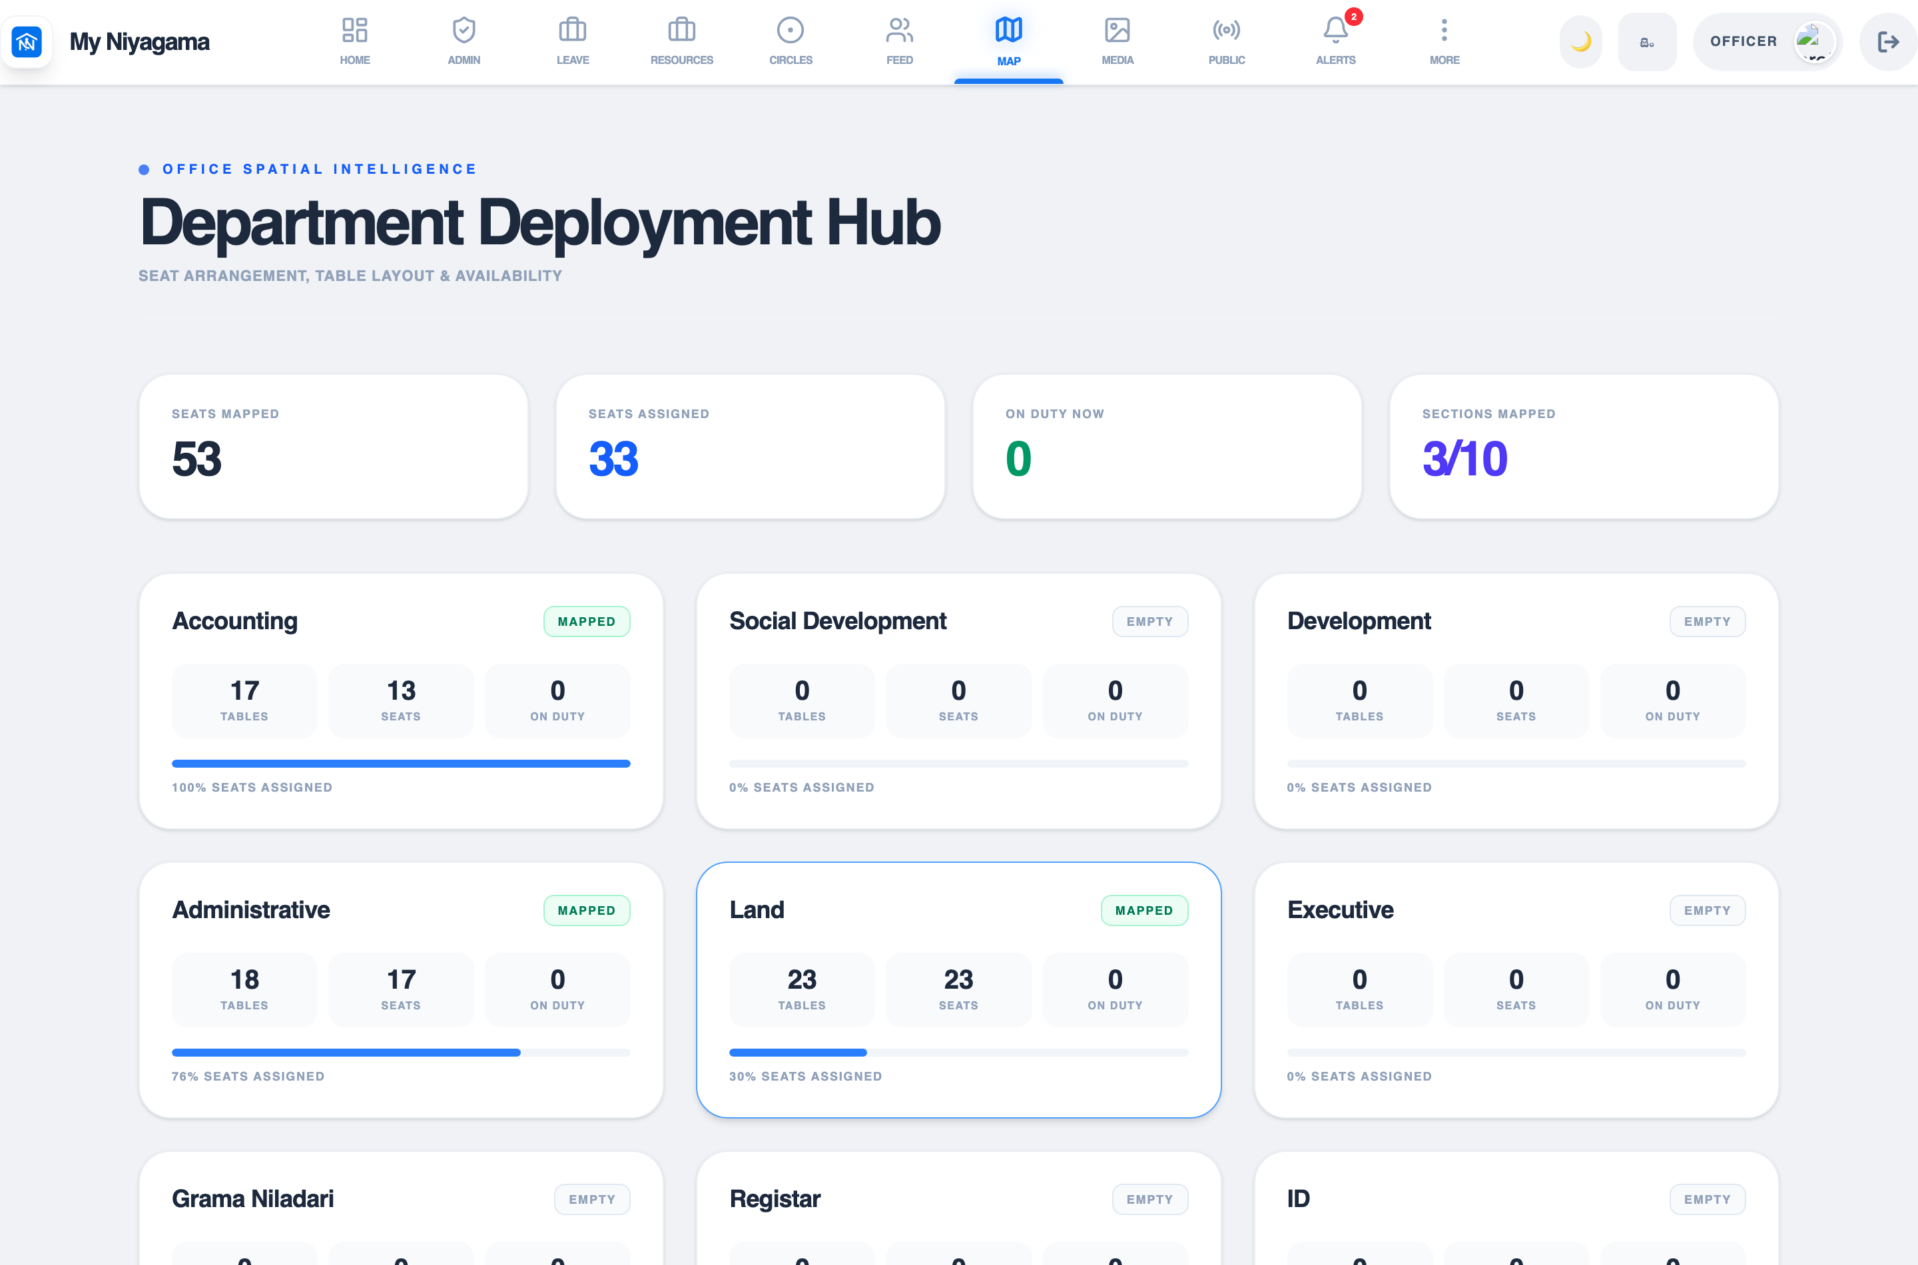
රූප සටහන 12 — කාර්යාංශ සැලැස්ම — බිම් සැලැස්ම
බැලීමේ ආකාර දෙක (Two views)
- බිම් සැලැස්ම (Floor Plan): මේස, අසුන්, බිත්ති සහ කුටි සැබෑ පිහිටීම අනුව. සම්පූර්ණ සැලැස්ම තිරයට සරිලන සේ ස්වයංක්‍රීයව කුඩා කර පෙන්වයි.
- නාමාවලිය (Directory): එකම තොරතුරු ලැයිස්තුවක් ලෙස — නමකින් සෙවීමට පහසුය.
වර්ණ දර්ශක (Colour signals)
- කොළ — නිලධාරියා රාජකාරියේ සිටී.
- කහ — කාර්යබහුලයි හෝ රැස්වීමක.
- රතු — කාර්යාලයේ නැත.
- අළු — අසුන හිස්ය.
සැලැස්ම සංස්කරණය කිරීමට (මේස එකතු කිරීම, අසුන් පැවරීම) පද්ධති පාලක, ADMIN හෝ IT අවසරය අවශ්‍ය වේ. 9 වන පරිච්ඡේදය බලන්න.

දැනුම්දීම් (Notifications)
ඔබගේ නිවාඩු ඉල්ලීම් අනුමත වූ විට, ජායාරූප අනුමත වූ විට සහ කාර්යාලයීය දැනුම්දීම් ලැබෙන විට මෙහි පෙන්වයි.
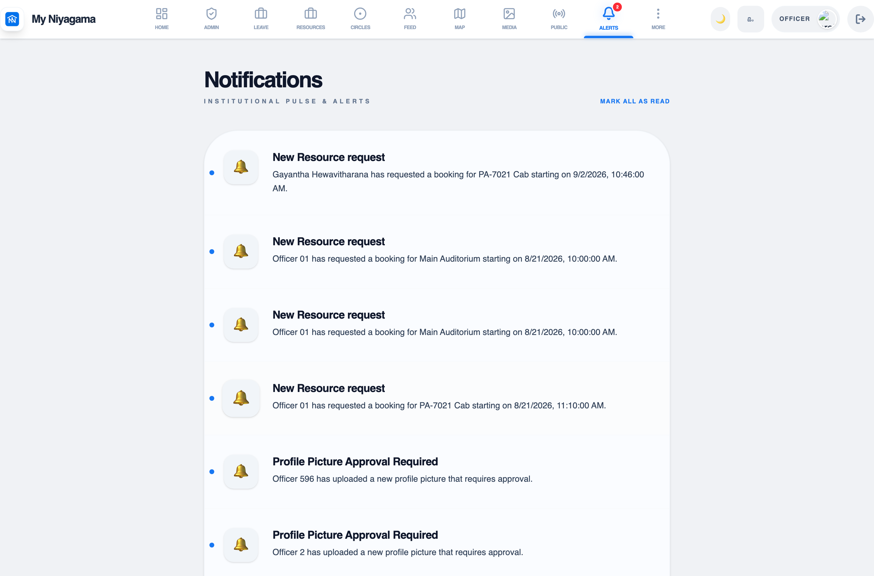
රූප සටහන 13 — දැනුම්දීම් තිරය

පැතිකඩ (Profile)
ඔබගේ මුරපදය, ජායාරූපය, දුරකථන අංකය, ලිපිනය සහ භාෂාව මෙතැනින් වෙනස් කළ හැකිය. ඔබගේ පැමිණීමේ සහ නිවාඩු ඉතිහාසය දැන් නිවාඩු කළමනාකරණ තිරයේ ඇත.
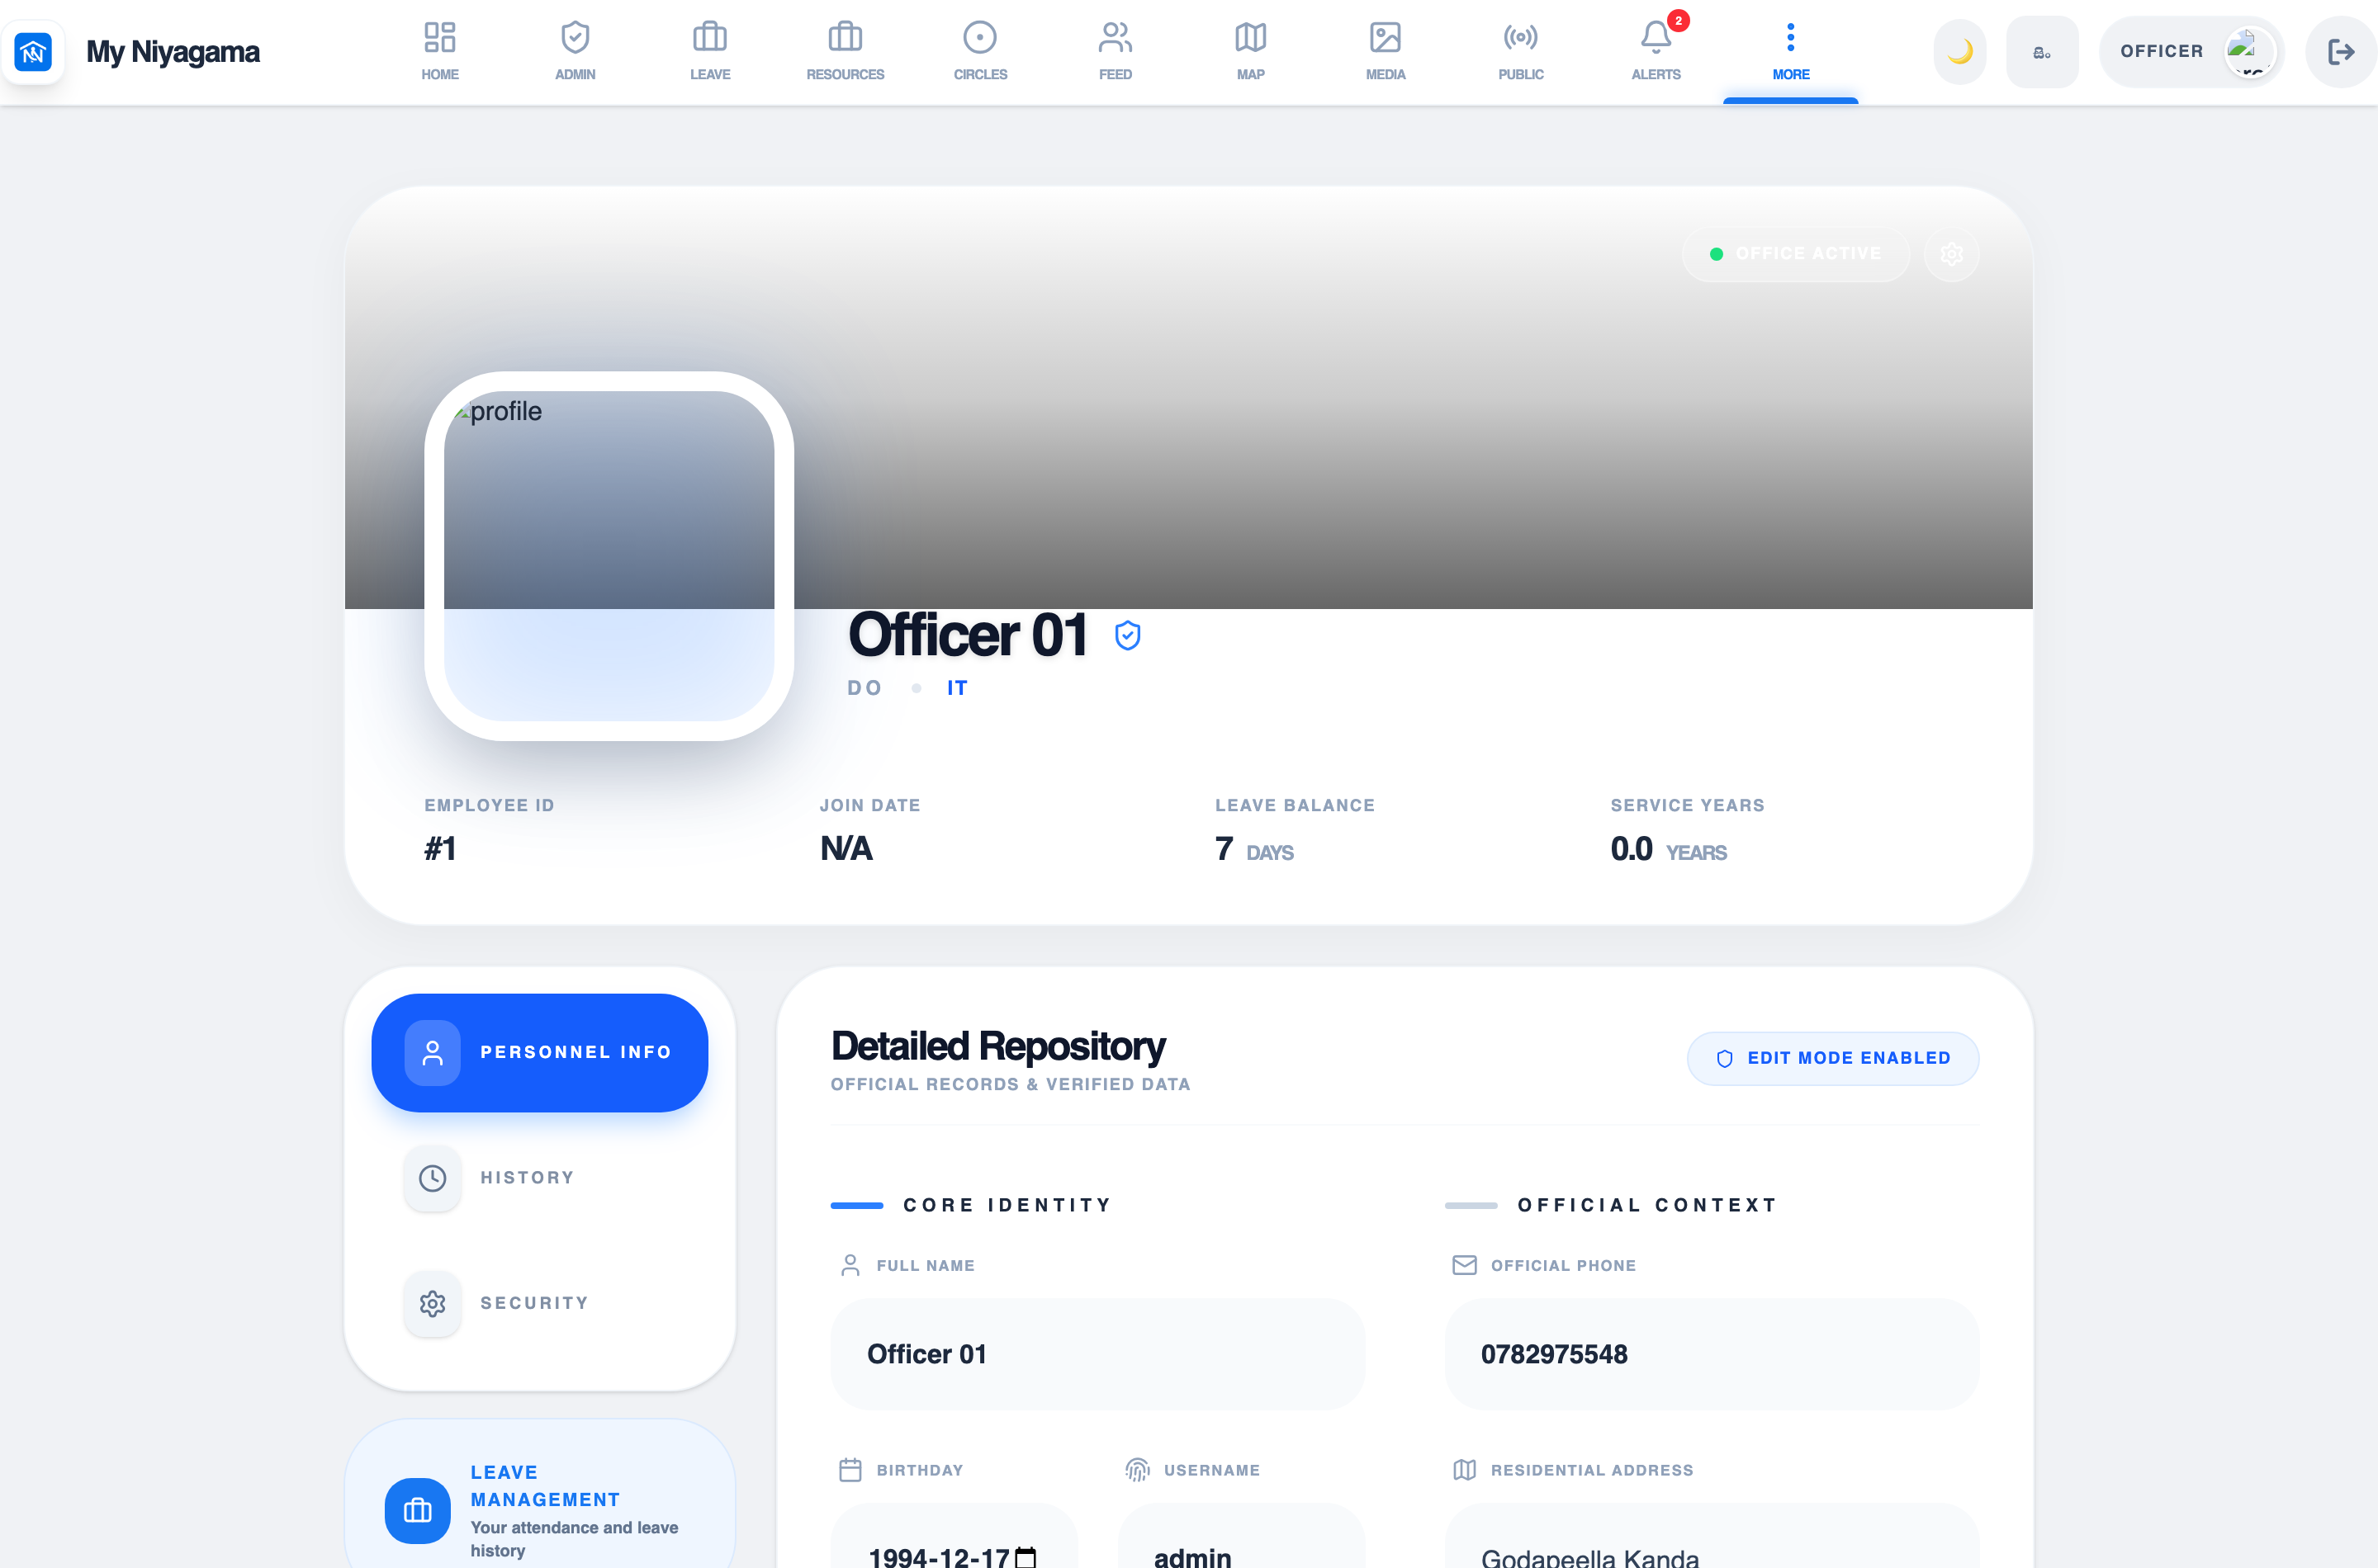
රූප සටහන 14 — පැතිකඩ තිරය

7. නිවාඩු නිලධාරී සහ ප්‍රධාන ලිපිකරු
LEAVE OFFICER & CHIEF CLERK

නිවාඩු අනුමත කිරීම (Approving Leave)
- නිලධාරීන් ඉදිරිපත් කරන සියලුම නිවාඩු ඉල්ලීම් ඔබගේ අනුමැතිය සඳහා ලැබේ.
- එක් ක්ලික් කිරීමකින් අනුමත (Approve) හෝ ප්‍රතික්ෂේප (Deny) කළ හැක.
- ඔබටම ඔබගේ නිවාඩුවක් අනුමත කළ නොහැක — එය පද්ධතිය විසින් වළක්වනු ලැබේ.

දිගුකාලීන නිවාඩු සටහන් කිරීම (Recording Long-Term Leave)
මාස ගණනක් පුරා දිවෙන නිවාඩු — ප්‍රසූත, වෛද්‍ය, අධ්‍යයන, විදේශ, දේශීය සහ විශේෂ — පද්ධතියට ඇතුළත් කිරීම. මෙය 2.0 සංස්කරණයේ නව පහසුකමකි.
මෙය ඉතා වැදගත් වන්නේ ඇයි?
පද්ධතිය ජෛවමිතික සටහනක් නොමැති වැඩ කරන දිනයක් නිවාඩුවක් ලෙස ගණන් ගනී. එබැවින් මාස තුනක ප්‍රසූත නිවාඩුවක් පද්ධතියට ඇතුළත් කර නොමැති නම්, එම නිලධාරියාගේ අනියම් සහ විවේක නිවාඩු සියල්ල ඉවත් වී, වැටුප් රහිත නිවාඩු ලෙස සටහන් වේ.
එබැවින් දිගුකාලීන නිවාඩුවක් ලබා දුන් වහාම එය මෙතැනින් සටහන් කරන්න.
ක්‍රියා කළ යුතු ආකාරය (Actions)
- ජෛවමිතික මධ්‍යස්ථානය (Biometric Hub) වෙත ගොස් Long Leave ටැබය තෝරන්න.
- නිලධාරියා තෝරන්න.
- නිවාඩු වර්ගය තෝරන්න — ප්‍රසූත (Maternity), වෛද්‍ය (Medical), අධ්‍යයන (Study), විදේශ (Foreign), දේශීය (Local) හෝ විශේෂ (Special).
- ආරම්භක සහ අවසන් දිනය ඇතුළත් කරන්න. ලිපි අංකයක් ඇත්නම් එය ද ලියන්න.
- Record Leave ඔබන්න.
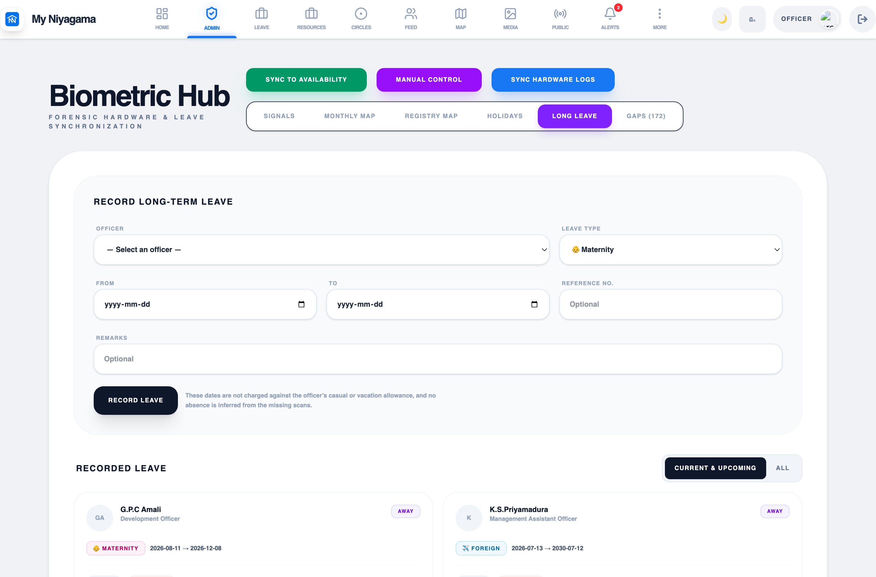
රූප සටහන 15 — දිගුකාලීන නිවාඩු සටහන් කිරීමේ තිරය
- එකම නිලධාරියෙකුට දින පරාසය එකිනෙක මතට වැටෙන නිවාඩු දෙකක් ඇතුළත් කළ නොහැක.
- සටහන් කළ නිවාඩු "ඉවත්ව" (Away), "ඉදිරියේදී" (Upcoming) හෝ "අවසන්" (Completed) ලෙස පෙන්වයි.
- වැරදීමකින් ඇතුළත් කළ නිවාඩුවක් Edit හෝ Remove මඟින් නිවැරදි කළ හැක. ඉවත් කළ විට එම නිලධාරියාගේ නිවාඩු ගණනය නැවත ස්වයංක්‍රීයව සිදු වේ.

8. විධායක නිලධාරීන්
EXECUTIVE & DIVISIONAL SECRETARY

විධායක සාරාංශය (Executive Snapshot)
සමස්ත කාර්යාලයේ තත්ත්වය එක් තිරයකින් දැකගැනීම. මෙම තිරය 2.0 සංස්කරණයේදී සම්පූර්ණයෙන්ම නැවත සකස් කරන ලදී.
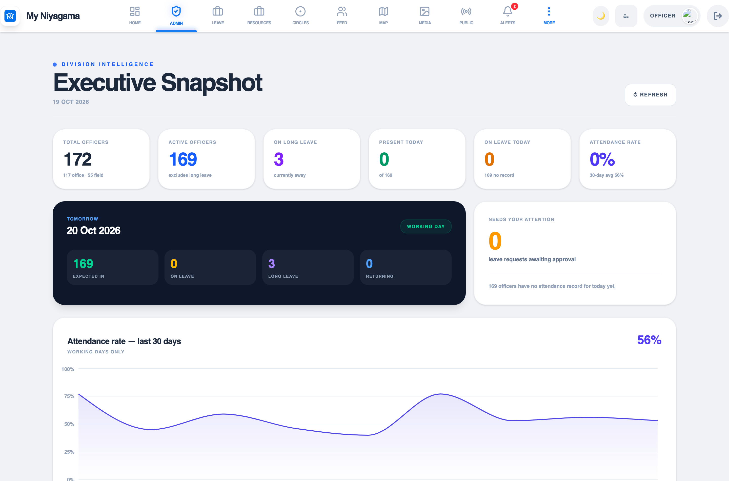
රූප සටහන 16 — විධායක සාරාංශය
ඉහළ සංඛ්‍යා හය (The six headline figures)
- මුළු නිලධාරීන් — කාර්යාලයේ මුළු සේවක සංඛ්‍යාව, කාර්යාලීය සහ ක්ෂේත්‍ර ලෙස බෙදා.
- සක්‍රීය නිලධාරීන් — දිගුකාලීන නිවාඩුවල සිටින අය හැර ඉතිරි සංඛ්‍යාව.
- දිගුකාලීන නිවාඩු — මේ මොහොතේ දිගු නිවාඩුවක සිටින සංඛ්‍යාව.
- අද පැමිණ ඇත — අද ජෛවමිතික සටහනක් ඇති සංඛ්‍යාව.
- අද නිවාඩු — අනුමත නිවාඩුවක සිටින සංඛ්‍යාව.
- පැමිණීමේ අනුපාතය — අද පැමිණීම, සහ පසුගිය දින 30 ක සාමාන්‍යය.
අනෙකුත් කොටස් (The rest of the screen)
- හෙට පුරෝකථනය: හෙට වැඩ කරන දිනයක්ද, කී දෙනෙක් පැමිණීමට නියමිතද, කී දෙනෙක් නිවාඩු ද, දිගු නිවාඩුවකින් කවුරුන් නැවත එනවාද.
- අංශ අනුව: එක් එක් අංශයේ සේවක සංඛ්‍යාව, අද පැමිණ සිටින සංඛ්‍යාව සහ ආවරණ ප්‍රතිශතය. කුමන අංශය අද සේවකයින් අඩුවෙන් සිටීද යන්න මෙයින් පෙනේ.
- දිගුකාලීන නිවාඩු ලැයිස්තුව: දැනට ඉවත්ව සිටින සහ ඉදිරියේදී නිවාඩු ලබන නිලධාරීන්, නැවත පැමිණෙන දිනය සමඟ.
- ඔබගේ අවධානයට: අනුමැතිය බලාපොරොත්තුවෙන් ඇති නිවාඩු ඉල්ලීම් ගණන.
- තනතුර අනුව: එක් එක් තනතුරේ සිටින නිලධාරීන් ගණන.

ආයතනික පාලන පුවරුව (Institutional Control)
නිවාඩු අනුමැතිය, ජායාරූප අනුමැතිය, සේවක ලේඛනය සහ වාර්තා වෙත එක් තැනකින් පිවිසීම.
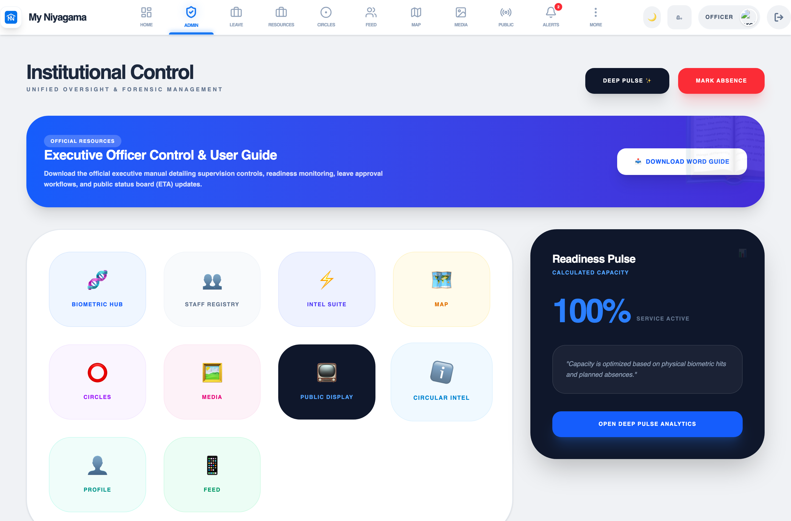
රූප සටහන 17 — ආයතනික පාලන පුවරුව

මහජන දර්ශන පුවරුව (Public Display Control)
කාර්යාල පිවිසුමේ ඇති මහජන දර්ශන තිරයේ අන්තර්ගතය පාලනය කිරීම — දැනුම්දීම්, වැඩසටහන්, වීඩියෝ සහ විධායක නිලධාරීන්ගේ පැමිණීම.
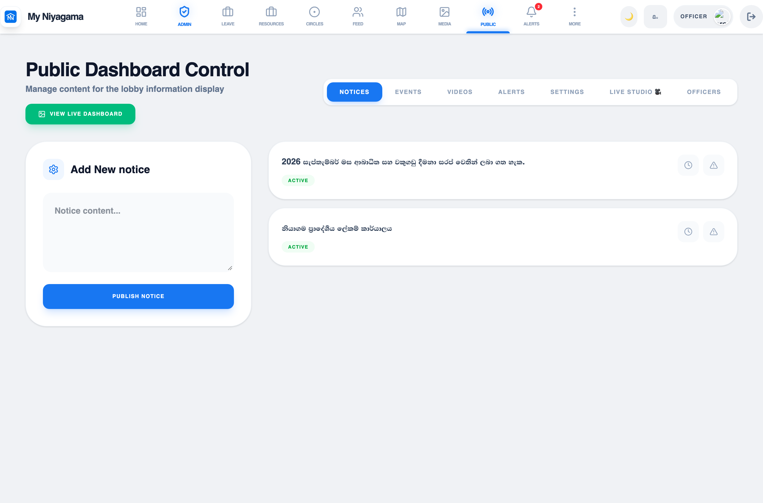
රූප සටහන 18 — මහජන දර්ශන පුවරු පාලනය
- දැනුම්දීම් (Notices): තිරයේ පහළ ගමන් කරන පෙළ පටියේ පෙන්වයි.
- වැඩසටහන් (Events): නම, දිනය, වේලාව, ස්ථානය සහ ජායාරූපයක් සමඟ. ජායාරූපය 5:2 අනුපාතයට සැකසූ JPG එකක් විය යුතුය.
- ජායාරූප පෙරදසුන: උඩුගත කළ ජායාරූපය දැන් ලැයිස්තුවේම පෙන්වන අතර, එය මත ක්ලික් කර සම්පූර්ණ ප්‍රමාණයෙන් බැලිය හැක. ජායාරූපයක් නොමැති වැඩසටහන් "NO IMAGE" ලෙස සලකුණු වේ.

9. පද්ධති පාලක සහ තොරතුරු තාක්ෂණ නිලධාරී
SYSTEM ADMIN & IT OFFICER

සේවක ලේඛනය (Staff Management)
නිලධාරීන් ලියාපදිංචි කිරීම, තනතුරු සහ අංශ වෙනස් කිරීම, භූමිකා (Roles) පැවරීම සහ මුරපද නැවත සැකසීම.
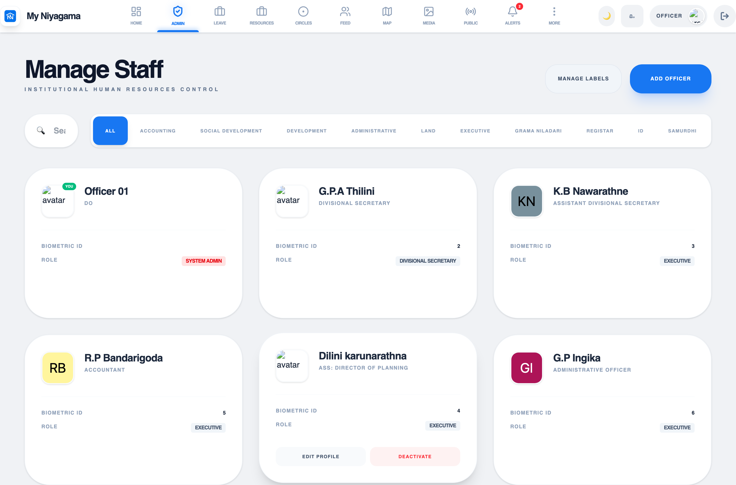
රූප සටහන 19 — සේවක ලේඛනය
- නව නිලධාරියෙකු එක් කිරීමේදී ඇඟිලි සලකුණු අංකය (Biometric ID) නිවැරදිව ඇතුළත් කරන්න — පැමිණීම ගණනය වන්නේ එය ඔස්සේය.
- සේවයට බැඳුණු දිනය (Join Date) ඇතුළත් කරන්න. එම දිනයට පෙර කාලය නොපැමිණීම ලෙස ගණන් නොගනී.
- ක්ෂේත්‍ර රාජකාරියේ යෙදෙන නිලධාරීන් සඳහා Work Type එක FIELD ලෙස සකසන්න.

ජෛවමිතික මධ්‍යස්ථානය (Biometric Hub)
ඇඟිලි සලකුණු යන්ත්‍රයේ දත්ත ආයාත කිරීම, පැමිණීමේ හිඩැස් පරීක්ෂා කිරීම, රජයේ නිවාඩු දින සැකසීම සහ දිගුකාලීන නිවාඩු සටහන් කිරීම.
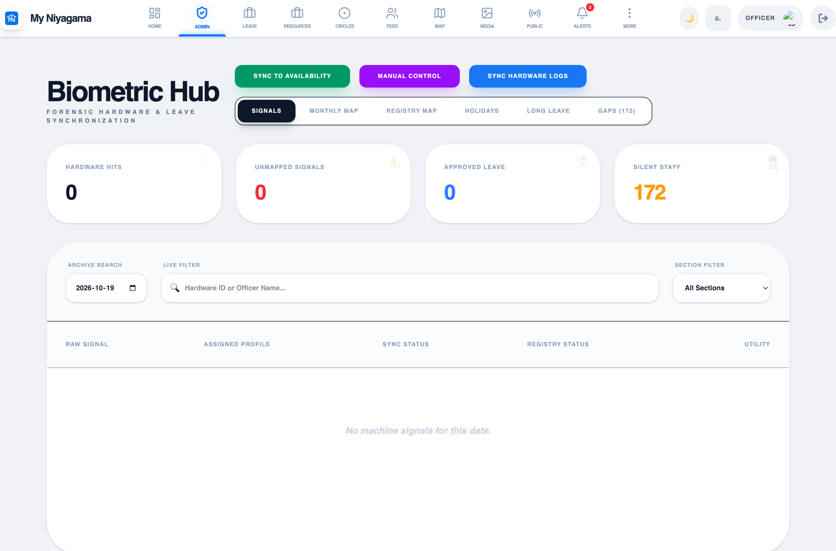
රූප සටහන 20 — ජෛවමිතික මධ්‍යස්ථානය
ටැබ් හය (The six tabs)
- Signals — දිනකට අදාළ ඇඟිලි සලකුණු සටහන්.
- Monthly Map — මාසයක් පුරා සියලු නිලධාරීන්ගේ පැමිණීම එක් ජාලයකින්.
- Registry Map — පැමිණීමේ ලේඛනය.
- Holidays — රජයේ නිවාඩු දින එක් කිරීම. මෙහි ඇතුළත් දින නිවාඩු ලෙස ගණන් නොගනී.
- Long Leave — දිගුකාලීන නිවාඩු සටහන් කිරීම. 7 වන පරිච්ඡේදය බලන්න.
- Gaps — ජෛවමිතික සටහනක් නොමැති දින.
ඇඟිලි සලකුණු දත්ත ආයාත කිරීම
දත්ත ආයාත නොකළ දින සඳහා පද්ධතියට නොපැමිණීම ගණනය කළ නොහැක. එබැවින් යන්ත්‍රයේ දත්ත නිතිපතා — අවම වශයෙන් සතියකට වරක් — ආයාත කරන්න.

කාර්යාංශ සැලැස්ම සංස්කරණය (Editing the Floor Plan)
කාර්යාලයේ සැබෑ මේස සැකැස්ම පද්ධතියට ඇතුළත් කිරීම. මෙය 2.0 සංස්කරණයේදී සම්පූර්ණයෙන්ම නව පහසුකමකි.
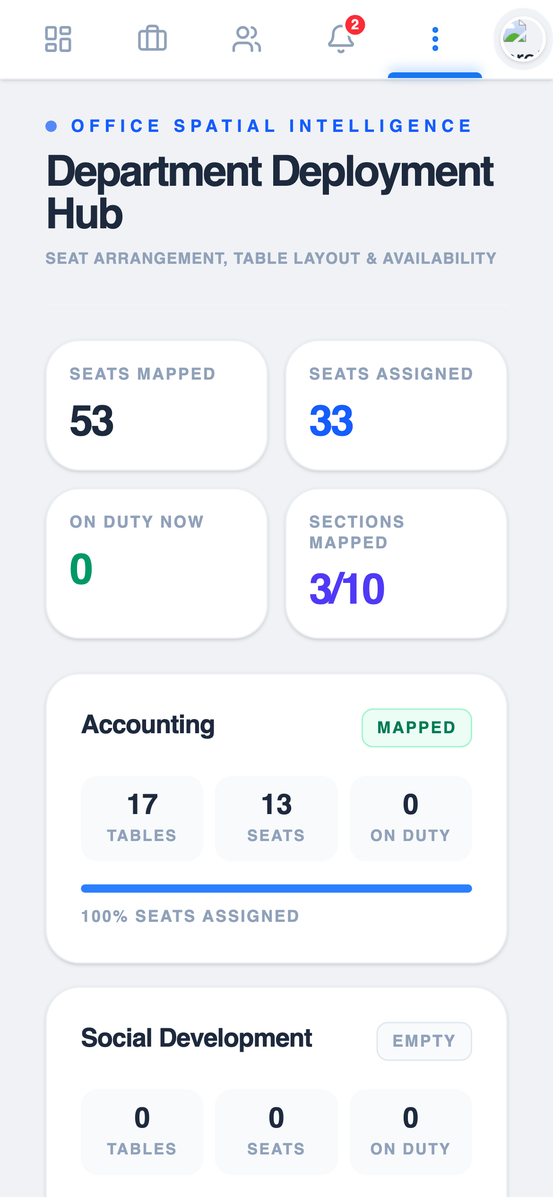
රූප සටහන 21 — ජංගම දුරකථනයේ කාර්යාංශ සැලැස්ම
ක්‍රියා කළ යුතු ආකාරය (Actions)
- Map තිරයේ අංශයක් තෝරා "Edit Layout" ඔබන්න.
- මේස පෙළක් එකවර එක් කිරීමට "+ Table bank (4 / 6 / 8)" ඔබන්න — මේසයක් සහ ඒ වටා අසුන් එකවර එක් වේ.
- එක් එක් අංග වෙන වෙනම එක් කිරීමට ඉහළ ඇති ලැයිස්තුවෙන් තෝරන්න — අසුන, මේස, මහජන කවුන්ටරය, කුටි රේඛා, අල්මාරි, උපකරණ, බිත්ති, දොරවල් සහ ජනෙල්.
- අංගයක් ඇදගෙන ගොස් අවශ්‍ය තැන තබන්න. කෙළවරේ ඇති නිල් ලකුණෙන් ප්‍රමාණය වෙනස් කරන්න.
- තෝරාගත් අංගයක් 90, 180 හෝ 270 අංශක ලෙස හැරවිය හැක.
- අසුනකට නිලධාරියෙකු පැවරීමට එය තෝරා Officer ලැයිස්තුවෙන් නම තෝරන්න.
- වෙනත් අංශයක සැලැස්ම පිටපත් කිරීමට "Copy from section" ඔබන්න.
- අවසානයේ "Save Plan" ඔබන්න.

පද්ධති සැකසුම් (Divisional Settings)
කාර්යාලයේ නම, වැඩ කරන වේලාවන්, අංශ සහ තනතුරු ලැයිස්තු සැකසීම.
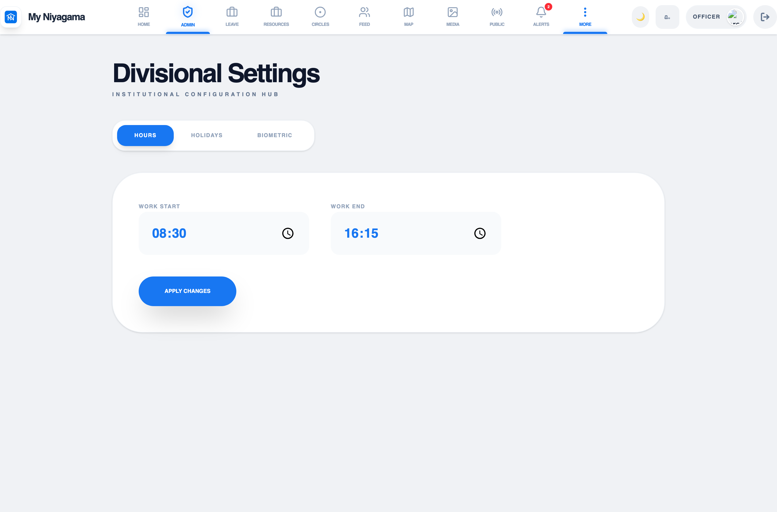
රූප සටහන 22 — පද්ධති සැකසුම්

ආරක්ෂක විගණනය (Security Audit)
පද්ධතියේ සිදු වූ සියලුම වැදගත් ක්‍රියා — ඇතුළු වීම්, දත්ත වෙනස් කිරීම් සහ අසාර්ථක ඇතුළු වීමේ උත්සාහයන් — සටහන් වේ.
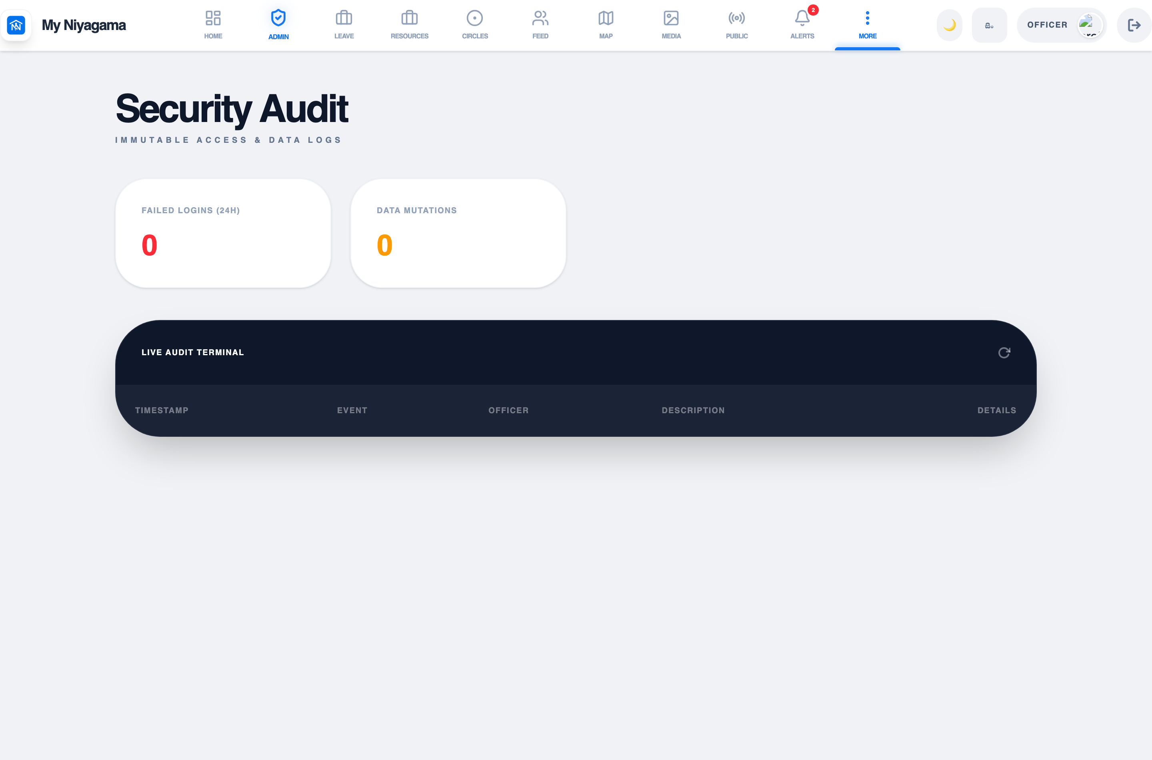
රූප සටහන 23 — ආරක්ෂක විගණන ලේඛනය

10. නියමයන් පැහැදිලි කිරීම
GLOSSARY

යෙදුම (Term) | අර්ථය
අනියම් නිවාඩු (Casual Leave) | වසරකට 21 ක්. කලින් දැනුම් නොදී ගත හැකි නිවාඩු.
විවේක නිවාඩු (Vacation Leave) | වසරකට 21 ක්. අනියම් නිවාඩු ඉක්මවූ පසු මෙයින් අඩු වේ. ගත නොකළ ප්‍රමාණය වසර පහක් දක්වා ඉදිරියට ගෙන යා හැක.
සුැටි නිවාඩු (Short Leave) | මාසයකට 2 ක්. පැය කිහිපයක් සඳහා පමණි. අනියම් හෝ විවේක නිවාඩුවලින් අඩු නොවේ. සෑම මාසයකම 0/2 සිට ආරම්භ වේ.
අර්ධ දින නිවාඩු (Half Day) | දිනකින් අඩක්. අනියම් නිවාඩු 0.5 ක් ලෙස අඩු වේ.
රාජකාරි නිවාඩු (Duty Leave) | රාජකාරි කටයුත්තක් සඳහා කාර්යාලයෙන් බැහැරව සිටීම. කිසිදු නිවාඩු ප්‍රමාණයකින් අඩු නොවේ.
දිගුකාලීන නිවාඩු (Long-Term Leave) | ප්‍රසූත, වෛද්‍ය, අධ්‍යයන, විදේශ, දේශීය සහ විශේෂ නිවාඩු. කාර්යාලය විසින් සටහන් කරන අතර අනියම් හෝ විවේක නිවාඩුවලින් අඩු නොවේ.
ඉදිරියට ගෙන යාම (Carry-Forward) | එම වසරේ නිවාඩු ඉක්මවූ විට පසුගිය වසර හතරේ ඉතිරි විවේක නිවාඩුවලින් අඩු කර ගැනීම.
වැටුප් රහිත (No-Pay) | කිසිදු වසරකින් ආවරණය කළ නොහැකි අතිරික්ත නිවාඩු දින.
පිටවීමේ සුදුසුකම (Out Eligibility) | දෛනික රාජකාරිය සම්පූර්ණ කර කාර්යාලයෙන් පිටව යාමට සුදුසුකම ලබන වේලාව.
නොපැමිණි දින (Days Absent) | ජෛවමිතික සටහනක් නොමැති වැඩ කරන දින. සති අන්ත සහ රජයේ නිවාඩු දින මෙයට ඇතුළත් නොවේ.
සටහන් වීමේ දෝෂය (Missing Punch) | ඇඟිලි සලකුණ තැබුවද යන්ත්‍රයේ සටහන් නොවූ අවස්ථාව. මෙය නොපැමිණීමක් ලෙස ගණන් නොගනී.
පැමිණීමේ අනුපාතය (Attendance Rate) | වසර ආරම්භයේ සිට අද දක්වා වැඩ කළ හැකිව තිබූ දින ගණනෙන්, සැබවින්ම පැමිණි දින ගණනේ ප්‍රතිශතය.
ජෛවමිතික අංකය (Biometric ID) | ඇඟිලි සලකුණු යන්ත්‍රයේ ඔබට ලබා දී ඇති අංකය. පැමිණීම ගණනය වන්නේ මෙය ඔස්සේය.

11. පොදුවේ අසනු ලබන ප්‍රශ්න
FREQUENTLY ASKED QUESTIONS

ප්‍ර: මගේ මුරපදය අමතක වුණා. කුමක් කළ යුතුද?
උ: පද්ධති පාලක නිලධාරියා හෝ තොරතුරු තාක්ෂණ නිලධාරියා අමතන්න. ඔවුන්ට සේවක ලේඛනයෙන් ඔබගේ මුරපදය නැවත සැකසිය හැක.
ප්‍ර: මම කාර්යාලයට ආවත් "නොපැමිණි දින" ගණනට එකතු වී ඇත. ඇයි?
උ: එදින ඔබගේ ඇඟිලි සලකුණ යන්ත්‍රයේ සටහන් වී නැත. හේතු තුනක් විය හැක: ඇඟිලි සලකුණ තැබීමට අමතක වීම, යන්ත්‍රය එය නොහඳුනා ගැනීම, හෝ එදිනට අදාළ දත්ත තවම පද්ධතියට ආයාත කර නොමැති වීම. නිවාඩු නිලධාරියා හෝ තොරතුරු තාක්ෂණ නිලධාරියා අමතන්න.
ප්‍ර: මගේ නිවාඩු ශේෂය ඉතා වැඩියෙන් අඩු වී ඇත.
උ: මෙයට බොහෝ විට හේතුව ජෛවමිතික සටහන් නොමැති දින නිවාඩු ලෙස ගණන් ගැනීමයි. පහත පියවර අනුගමනය කරන්න:
නිවාඩු කළමනාකරණයේ "නොපැමිණි දින" ටයිලය බලන්න.
ඔබ දිගුකාලීන නිවාඩුවක සිටි කාලයක් තිබේ නම්, එය පද්ධතියට ඇතුළත් කර තිබේදැයි නිවාඩු නිලධාරියාගෙන් විමසන්න.
ඔබ ක්ෂේත්‍ර නිලධාරියෙකු නම්, ඔබගේ Work Type එක FIELD ලෙස සටහන් වී තිබේදැයි පරීක්ෂා කරන්න.
ප්‍ර: සුැටි නිවාඩු ගත නොකළොත් ඒවා ඊළඟ මාසයට එකතු වෙනවාද?
උ: නැත. සුැටි නිවාඩු සෑම මාසයක් ආරම්භයේදීම නැවත 0/2 වේ. ගත නොකළ ඒවා ඉදිරියට ගෙන යා නොහැක.
ප්‍ර: ශ්‍රේණිගත පුවරුවේ මගේ නම නැත. ඇයි?
උ: ශ්‍රේණිගත කිරීමට ඇතුළත් වීමට අවම වශයෙන් දින 5 ක පැමිණීමේ දත්ත සහ වසර තුළ වැඩ කරන දින 20 ක් සම්පූර්ණ විය යුතුය. තවද, ප්‍රාදේශීය ලේකම් සහ ගණකාධිකාරී වැනි මාණ්ඩලික තනතුරු දරන්නන් ශ්‍රේණිගත කිරීමට ඇතුළත් නොවේ.
ප්‍ර: තිත් තුනේ මෙනුව ඔබන විට කිසිවක් සිදු නොවේ.
උ: මෙය 2.0 සංස්කරණයේදී නිවැරදි කර ඇත. තවමත් එසේ වේ නම්, බ්‍රවුසරය සම්පූර්ණයෙන් වසා නැවත විවෘත කරන්න. පැරණි අනුවාදය තවමත් දුරකථනයේ ගබඩා වී තිබිය හැක.
ප්‍ර: පද්ධතිය පැරණි තොරතුරු පෙන්වයි.
උ: යෙදවුම දුරකථනයේ ගබඩා කර ඇති බැවින් සමහර විට පැරණි අනුවාදය පෙන්විය හැක. යෙදවුම සම්පූර්ණයෙන් වසා නැවත විවෘත කරන්න.
ප්‍ර: මට යම් තිරයක් පෙනෙන්නේ නැත.
උ: ඔබගේ භූමිකාවට එම තිරය සඳහා අවසර ලබා දී නොමැත. 2 වන පරිච්ඡේදයේ භූමිකා අනුකෘතිය බලන්න.
ප්‍ර: ජායාරූපයක් උඩුගත කිරීමේදී කිසිවක් සිදු නොවන බව පෙනේ.
උ: දැන් උඩුගත වන ප්‍රගතිය ප්‍රතිශතයක් ලෙස පෙන්වයි. අන්තර්ජාල වේගය අඩු නම් එයට වේලාවක් ගත විය හැක. අසාර්ථක වූ ජායාරූප නම් සඳහන් කර දැනුම් දෙනු ලැබේ.
ප්‍ර: පද්ධතිය පිළිබඳ ගැටලුවක් හෝ යෝජනාවක් ඉදිරිපත් කරන්නේ කෙසේද?
උ: පද්ධති පාලක නිලධාරියා හෝ සංවර්ධන නිලධාරී අංශය අමතන්න.

මයි නියගම · පරිශීලක මාර්ගෝපදේශය · සංස්කරණය 2.0
ප්‍රාදේශීය ලේකම් කාර්යාලය, නියගම · https://myniyagama.online

